 |  | A
WO/GA/41/1
الأصل: بالإنكليزية
التاريخ: 7 يوليو 2012

الجمعية العامة للويبو

الدورة الحادية والأربعون (الدورة الاستثنائية الحادية والعشرون)
جنيف، من 1 إلى 9 أكتوبر 2012

البيانات المالية لسنة 2011
وثيقة من إعداد الأمانة
- تحتوي هذه الوثيقة على البيانات المالية لسنة 2011 (الوثيقة WO/PBC/19/4) وهي مطروحة على لجنة الويبو المعنية بالبرنامج والميزانية (اللجنة) في دورتها التاسعة عشرة (من 10 إلى 14 سبتمبر 2012).
- وترد توصية اللجنة بشأن تلك الوثيقة في "ملخص توصيات لجنة البرنامج والميزانية المنعقدة في دورتها التاسعة عشرة في الفترة من 10 إلى 14 سبتمبر 2012" (الوثيقة A/50/14).
- إن الجمعية العامة مدعوة إلى الموافقة على توصية لجنة البرنامج والميزانية بشأن الوثيقة WO/PBC/19/4، كما جاءت في الوثيقة A/50/14.
[تلي ذلك الوثيقة WO/PBC/19/4]

A
WO/PBC/19/4
الأصل: بالإنكليزية
التاريخ: 3 يوليو 2012

لجنة البرنامج والميزانية

الدورة التاسعة عشرة
جنيف، من 10 إلى 14 سبتمبر 2012

البيانات المالية لسنة 2011
وثيقة من إعداد الأمانة
- أحيلت البيانات المالية للمنظمة العالمية للملكية الفكرية للسنة المنتهية في 31 ديسمبر 2011 إلى لجنة البرنامج والميزانية وفقا للمادة 8-11 من النظام المالي ولائحته التي تنص على أن تفحص لجنة البرنامج والميزانية البيانات المالية وتقارير مراجعة الحسابات الصادرة فيها وأن تحيلها إلى الجمعية العامة مع التعليقات والتوصيات حسب الاقتضاء.
- وأعدت البيانات المالية لسنة 2011 وفقا للمعايير المحاسبية الدولية للقطاع العام. ووافقت الدول الأعضاء، في الدورة الثالثة والأربعين للجمعيات المعقودة من 24 سبتمبر إلى 3 أكتوبر 2007، بشكل مبدئي، على أن تعتمد الويبو المعايير المحاسبية الدولية للقطاع العام بحلول سنة 2010 (الوثيقة A/43/5). وتعتبر البيانات المالية لسنة 2011 المجموعة الثانية من البيانات المالية التي أعدت وفقا للمعايير المحاسبية الدولية للقطاع العام.
- ويرد تقرير المراجع الخارجي للحسابات عن مراجعة البيانات المالية لسنة 2011 مصحوبا بتوصياته وردود الأمانة عليها في الوثيقة WO/PBC/19/6.
- إن لجنة البرنامج والميزانية مدعوة إلى أن توصي الجمعية العامة للويبو بالموافقة على البيانات المالية لسنة 2011 الواردة في هذه الوثيقة.
[تلي ذلك البيانات المالية لسنة 2011]

المنظمة العالمية للملكية الفكرية
البيانات المالية
للسنة المنتهية في31 ديسمبر 2011

قائمة المحتويات
 | الصفحة
مقدمة | 4
البيان المالي الأول – بيان الوضع المالي | 5
البيان المالي الثاني – بيان الأداء المالي | 6
البيان المالي الثالث – بيان التغييرات في صافي الأصول | 7
البيان المالي الرابع – بيان التدفق النقدي | 8
البيان المالي الخامس لسنة 2011 – بيان مقارنة المبالغ المدرجة في الميزانية والمبالغ الفعلية | 9
البيان المالي الخامس للفترة 2010-2011 – بيان مقارنة المبالغ المدرجة في الميزانية والمبالغ الفعلية | 11
ملاحظات على البيانات المالية | 13
الملاحظة 1: أهداف المنظمة وميزانيتها | 13
الملاحظة 2: السياسات المحاسبية المهمة | 14
الملاحظة 3: السيولة وما يعادلها | 19
الملاحظة 4: الحسابات المدينة والمبالغ المدفوعة مقدّما والمبالغ المدفوعة قبل استحقاقها | 21
الملاحظة 5: قوائم الموجودات | 22
الملاحظة 6: المعدات | 23
الملاحظة 7: ملكية استثمارية: الويبو كمؤجر | 24
الملاحظة 8: الأصول غير المادية | 25
الملاحظة 9: الأراضي والمباني | 25
الملاحظة 10: أصول أخرى غير متداولة | 28
الملاحظة 11: الحسابات الدائنة | 28
الملاحظة 12: مستحقات الموظفين | 28
الملاحظة 13: تحويلات مستحقة الدفع | 34
الملاحظة 14: المبالغ المستلمة قبل استحقاقها | 35
الملاحظة 15: القروض | 36
الملاحظة 16: المخصصات | 37
الملاحظة 17: الخصوم المتداولة – الحسابات الجارية | 38
الملاحظة 18: الأصول والخصوم المحتملة | 38
الملاحظة 19: عقود التأجير – الويبو كمستأجر | 38
الملاحظة 20: معاملات بين أطراف مترابطة | 39
الملاحظة 21: الأموال الاحتياطية ورصيد الأموال | 40
الملاحظة 22: التوفيق بين بيان مقارن للميزانية (البيان المالي الخامس) وبيان الأداء المالي (البيان المالي الثاني) | 41
الملاحظة 23: الإيرادات | 42
الملاحظة 24: المصروفات | 44
الملاحظة 25: مكاسب وخسائر متعلقة بسعر صرف العملات | 45
الملاحظة 26: أحداث طرأت بعد تاريخ تقديم التقرير المالي | 45
الملاحظة 27: إعداد تقارير القطاعات | 45
المرفق الأول – بيان الوضع المالي بحسب كل نشاط [غير مراجع] | 48
المرفق الثاني – بيان الأداء المالي بحسب كل نشاط [غير مراجع] | 49
المرفق الثالث – حسابات خاصة بحسب مساهمة المانحين | 50

مقدمة
1. ترفع البيانات المالية للمنظمة العالمية للملكية الفكرية للسنة المالية المنتهية في 31 ديسمبر 2011 إلى جمعيات الدول الأعضاء في الويبو وفقا للمادة 6-7 من النظام المالي ولائحته. وأعدت هذه البيانات المالية وفقا للمعايير المحاسبية الدولية للقطاع العام، وهي المجموعة الثانية من البيانات المالية التي تعد وفقا لتلك المعايير عقب تطبيقها في الويبو ابتداء من الأول من يناير 2010.
2. ويرفع أيضا تقرير مراجع الحسابات الخارجي حول التدقيق في البيانات المالية لسنة 2011 بالإضافة إلى رأيه في البيانات المالية، إلى جمعيات الدول الأعضاء في الويبو كما نصت على ذلك المادة 8-11 والمرفق الثاني من النظام المالي ولائحته.
البيان المالي الأول
بيان الوضع المالي
في 31 ديسمبر 2011
(بملايين الفرنكات السويسرية)
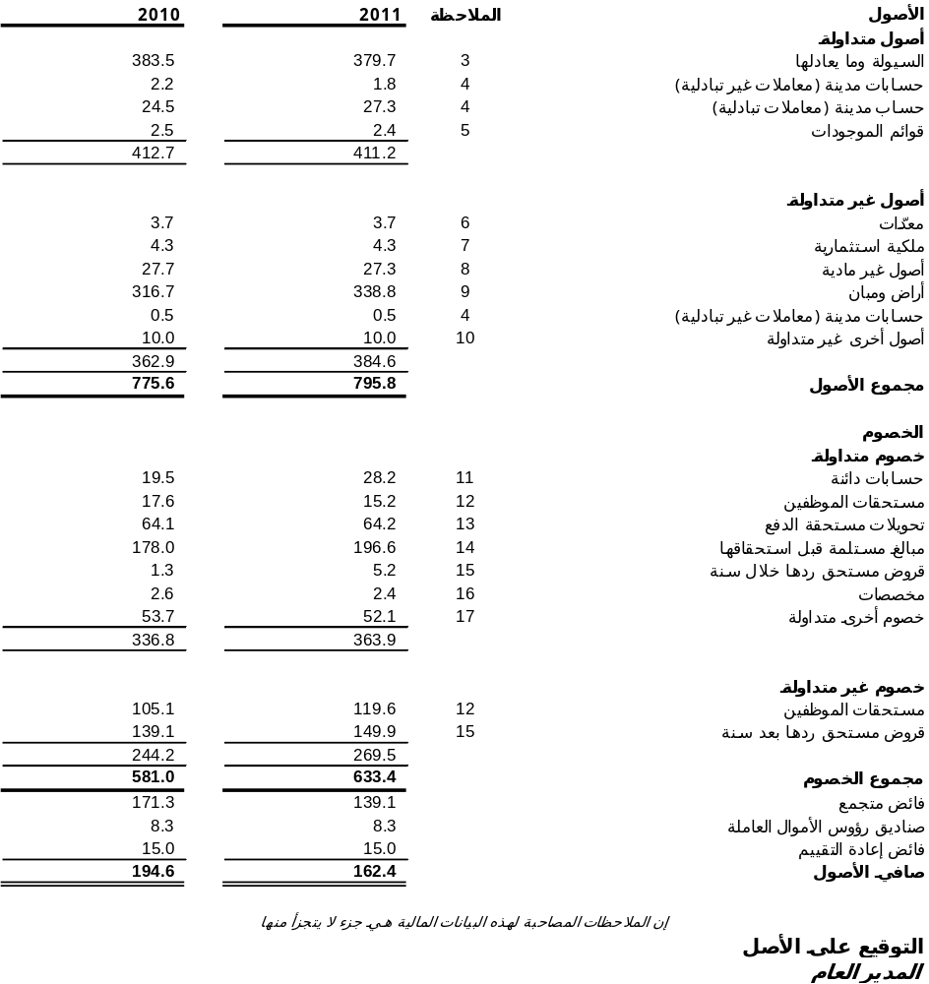

البيان المالي الثاني
بيان الأداء المالي
للسنة المنتهية في 31 ديسمبر 2011
(بملايين الفرنكات السويسرية)
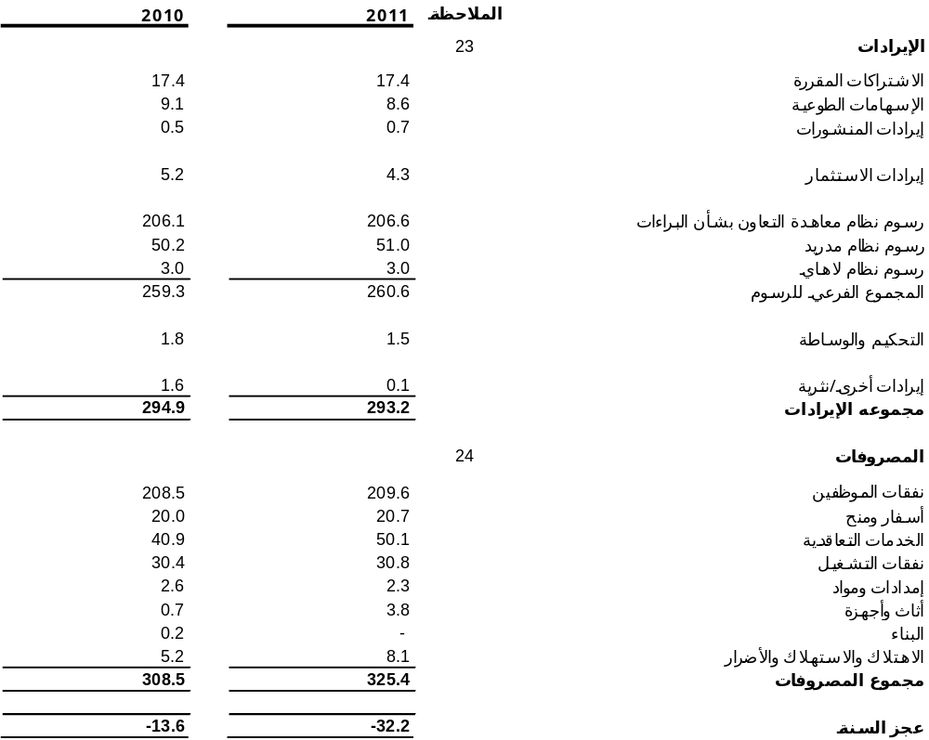

البيان المالي الثالث
بيان التغييرات في صافي الأصول
للسنة المنتهية في 31 ديسمبر 2011
(بملايين الفرنكات السويسرية)
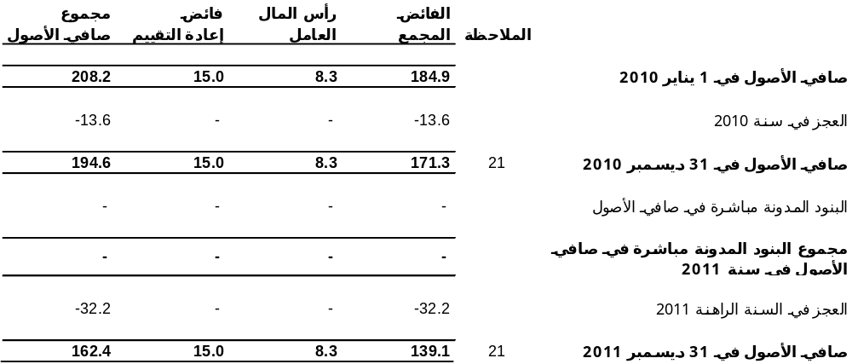

البيان المالي الرابع
بيان التدفق النقدي
للسنة المنتهية في 31 ديسمبر 2011
(بملايين الفرنكات السويسرية)
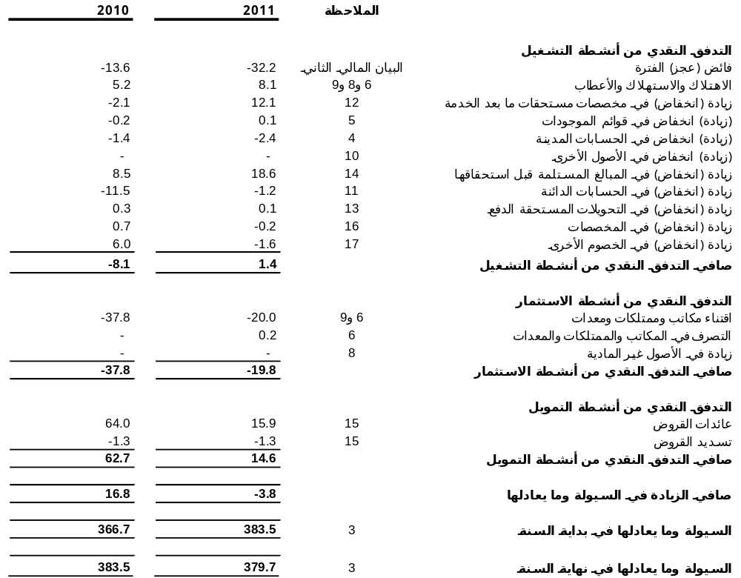

البيان المالي الخامس لسنة 2011
بيان مقارنة المبالغ المدرجة في الميزانية والمبالغ – الإيرادات الفعلية
للسنة المنتهية في 31 ديسمبر 2011
(بملايين الفرنكات السويسرية)
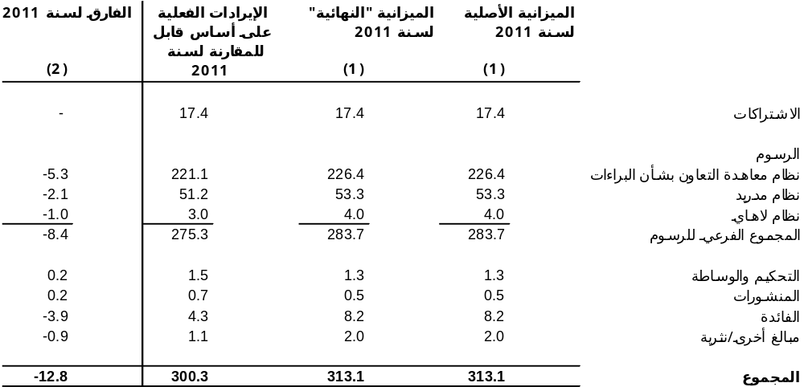

(1) يمثل عمود "الميزانية الأصلية" وعمود "الميزانية النهائية" السنة الثانية للميزانية المعتمدة للفترة 2010-2011. ولما كانت الويبو تعتمد ميزانية دورتها من سنتين، فإن المبالغ المدرجة في الميزانية التي حُولت بين البرامج في الفترة 2010-2011 في الحدود المنصوص عليها في النظام المالي ولائحته (المادة 5-5)، ترد في ميزانية السنتين 2010-2011 تحت عنوان "الميزانية النهائية بعد التحويلات 2010-2011". ويرجى الرجوع في هذا الصدد إلى البيان المالي الخامس للفترة 2010-2011 للاطلاع على المقارنة بين الميزانية النهائية بعد التحويلات للفترة 2010-2011 والميزانية الأصلية المعتمدة للفترة ذاتها.
(2) هو الفارق بين الميزانية "النهائية" لسنة 2011 والإيرادات الفعلية على أساس قابل للمقارنة لسنة 2011.
البيان المالي الخامس لسنة 2011
بيان مقارنة المبالغ المدرجة في الميزانية والمبالغ – المصروفات الفعلية
للسنة المنتهية في 31 ديسمبر 2011
(بملايين الفرنكات السويسرية)
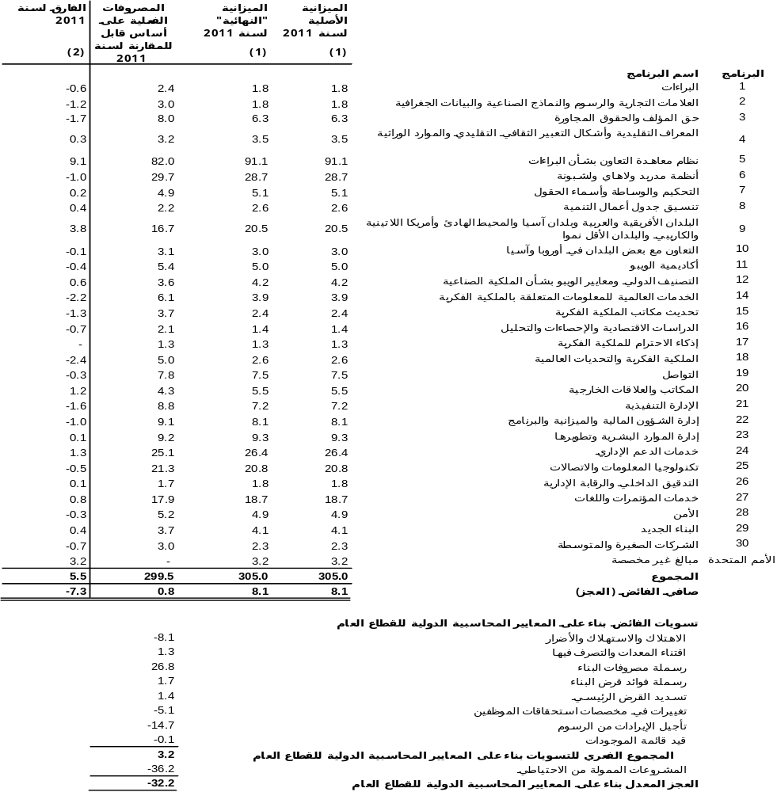
(1) يمثل عمود "الميزانية الأصلية" وعمود "الميزانية النهائية" السنة الثانية للميزانية المعتمدة للفترة 2010-2011. ولما كانت الويبو تعتمد ميزانية دورتها من سنتين، فإن المبالغ المدرجة في الميزانية التي حُولت بين البرامج في الفترة 2010-2011 في الحدود المنصوص عليها في النظام المالي ولائحته (المادة 5-5)، ترد في ميزانية السنتين 2010-2011 تحت عنوان "الميزانية النهائية بعد التحويلات 2010-2011". ويرجى الرجوع في هذا الصدد إلى البيان المالي الخامس للفترة 2010-2011 للاطلاع على المقارنة بين الميزانية النهائية بعد التحويلات للفترة 2010-2011 والميزانية الأصلية المعتمدة للفترة ذاتها.
(2) هو الفارق بين الميزانية "النهائية" لسنة 2011 والمصروفات الفعلية على أساس قابل للمقارنة لسنة 2011.
البيان المالي الخامس للفترة 2010-2011
بيان مقارنة المبالغ المدرجة في الميزانية والمبالغ – الإيرادات الفعلية
لفترة السنتين المنتهية في 31 ديسمبر 2011
(بملايين الفرنكات السويسرية)
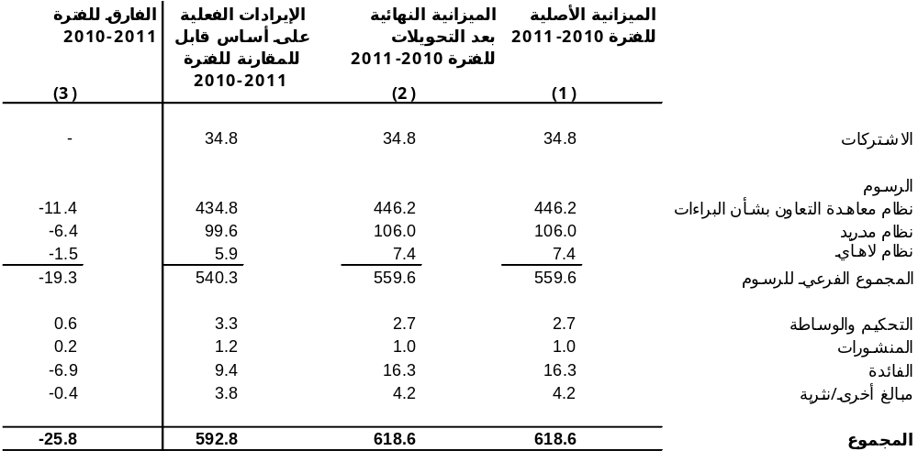
(1) هي الميزانية المعتمدة لفترة السنتين 2010-2011.
(2) هي الميزانية النهائية بعد التحويلات للفترة 2010-2011.
(3) هو الفارق بين الميزانية النهائية بعد التحويلات للفترة 2010-2011 والإيرادات الفعلية على أساس قابل للمقارنة للفترة 2010-2011.
البيان المالي الخامس للفترة 2010-2011
بيان مقارنة المبالغ المدرجة في الميزانية والمبالغ – المصروفات الفعلية
لفترة السنتين المنتهية في 31 ديسمبر 2011
(بملايين الفرنكات السويسرية)
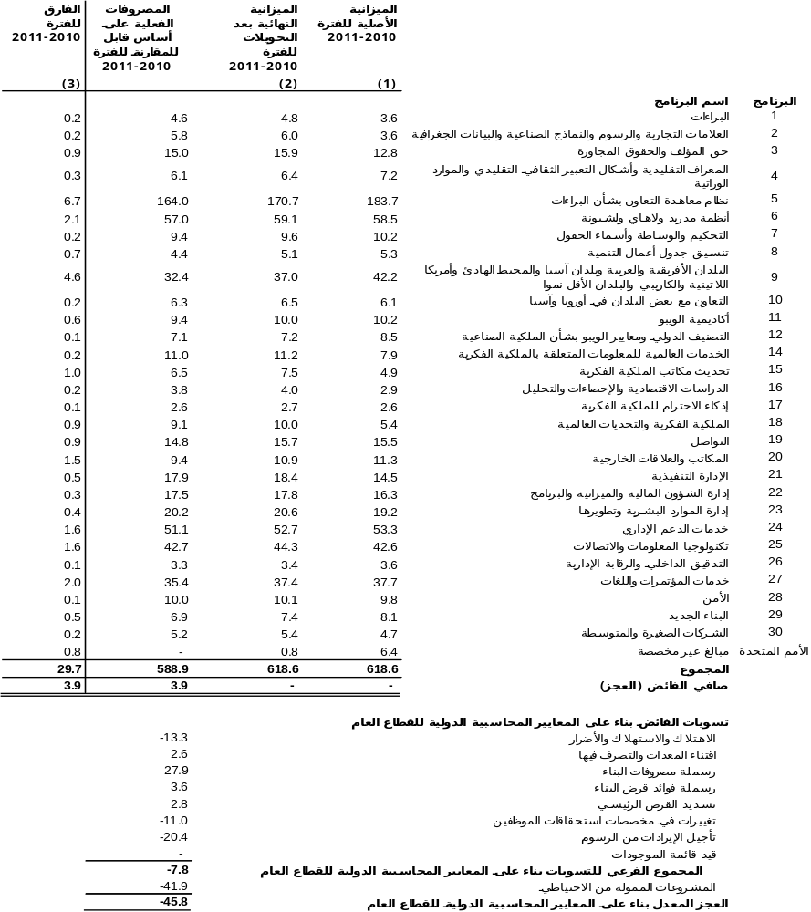
(1) هي الميزانية المعتمدة لفترة السنتين 2010-2011.
(2) هي الميزانية النهائية بعد التحويلات للفترة 2010-2011.
(3) هو الفارق بين الميزانية النهائية بعد التحويلات للفترة 2010-2011 والمصروفات الفعلية على أساس قابل للمقارنة للفترة 2010-2011.
ملاحظات على البيانات المالية
الملاحظة 1: أهداف المنظمة وميزانيتها
أنشئت المنظمة العالمية للملكية الفكرية في سنة 1967 وحلت محل مكتب حماية الملكية الفكرية الذي أنشئ في سنة 1893 ويعرف بمختصر البربي، BIRPI)مختصر باللغة الفرنسية يعني المكاتب الدولية المتحدة لحماية الملكية الفكرية) لإدارة اتفاقية باريس لحماية الملكية الصناعية (1883) واتفاقية برن لحماية المصنفات الأدبية والفنية (1886). وفي سنة 1974، اعتُرف بالويبو كوكالة متخصصة في منظومة الأمم المتحدة.
وتضطلع الويبو بطائفة واسعة من المهام المتصلة بحماية الملكية الفكرية. وتشمل هذه المهام ما يلي: مساعدة الحكومات والمنظمات على وضع السياسات وإقامة الهياكل وتطوير المهارات اللازمة لتسخير إمكانات الملكية الفكرية لأغراض التنمية الاقتصادية؛ والعمل مع الدول الأعضاء من أجل دعم تطوير قانون الملكية الفكرية الدولي؛ وإدارة المعاهدات؛ وإدارة أنظمة التسجيل العالمية للعلامات التجارية والرسوم والنماذج الصناعية وتسميات المنشأ فضلا عن نظام إيداع البراءات؛ وتوفير خدمات تسوية المنازعات؛ والاضطلاع بدور المحفل لإجراء الحوار المستنير وتبادل الخبرات.
وتعمل المنظمة وفقا لاتفاقية الويبو الموقعة في استوكهولم في 14 يوليو 1967 والمعدلة في 28 سبتمبر 1979. وتضم الويبو حاليا 185 بلدا عضوا. ويقع مقر الويبو الرئيسي في جنيف بسويسرا ولديها مكاتب تمثلها في نيويورك وريو دي جانيرو وسنغافورة وطوكيو. وتتمتع المنظمة بامتيازات وحصانات بناء على اتفاقية امتيازات الوكالات المتخصصة للأمم المتحدة وحصاناتها، كما أقرتها الجمعية العامة للأمم المتحدة في سنة 1947، واتفاق المقر المبرم مع المجلس الفدرالي السويسري.في سنة 1970 ولا سيما فيما يتعلق بالإعفاء من دفع معظم أنواع الضرائب المباشرة وغير المباشرة.
وتخضع الويبو للهيئات الرئاسية التالية التي أنشئت بموجب اتفاقية الويبو وتجتمع في دورات عادية مرة كل سنتين على الأقل ولها أن تجتمع في دورات استثنائية في السنوات الأخرى:
وتتألف الجمعية العامة من الدول الأطراف في اتفاقية الويبو والأعضاء في أي من الاتحادات. وهي مسؤولة عن تعيين المدير العام لفترة محددة لا تقل عن ست سنوات، واعتماد الميزانية للمصروفات المشتركة بين جميع الاتحادات واعتماد النظام المالي للمنظمة، ودعوة الدول إلى أن تصبح أعضاء في المنظمة وغيرها من الوظائف التي حددتها الاتفاقية.
ويتألف مؤتمر الويبو من جميع الدول الأعضاء سواء كانت أعضاء في أي من الاتحادات أو لم تكن. ويعتمد المؤتمر ميزانيته والتعديلات على الاتفاقية فضلا عن سائر الوظائف الملائمة.
وتتألف لجنة الويبو للتنسيق من الدول الأعضاء في اللجنتين التنفيذيتين لاتحادي باريس وبرن. وتختار اللجنة أسماء مرشحين لمنصب المدير العام وتصوغ جداول أعمال الجمعية العامة والبرنامج والميزانية للمؤتمر وتؤدي سائر المهمات التي تكلّف بها بموجب اتفاقية الويبو.
وتجتمع جمعيات اتحادات برن ولاهاي ونيس ولشبونة ولوكارنو وفيينا وبودابست والتصنيف الدولي للبراءات وباريس تحت إشراف المعاهدات المعنية التي تنشأ بموجبها الاتحادات التي تديرها الويبو وتعتمد أجزاء من ميزانية الويبو المرتبطة بالإيرادات والنفقات تسند خصيصا إلى كل واحد من الاتحادات وتحدد مستوى الرسوم الواجب دفعها إلى الويبو لقاء الخدمات المقدمة بموجب كل معاهدة.
وتحصل الويبو على تمويلها من الرسوم المحصلة لقاء الخدمات التي تقدمها المنظمة ومن الاشتراكات التي تدفعها الدول الأعضاء ومن الإسهامات الطوعية من الدول الأعضاء وسائر الجهات المانحة. وتعمل المنظمة في إطار برنامج وميزانية لفترة سنتين بما يضمن اعتمادات تمثل التصريحات بالإنفاق من الميزانية التي توافق عليها الجمعية العامة لكل فترة مالية ما. وبفضل الموافقة على الاعتمادات يخوَّل المدير العام صلاحية التعهد بالمصروفات والتصريح بها وتسديد المدفوعات للأغراض المحددة لها في حدود الاعتمادات.
الملاحظة 2: السياسات المحاسبية المهمة
أساس الإعداد
أعدت هذه البيانات المالية على أساس الاستمرارية وملازمة الاستحقاق وطبقت المبادئ المحاسبية بانتظام طيلة الفترة. وتستوفي هذه البيانات متطلبات المعايير المحاسبية الدولية للقطاع العام.
تكاليف الاقتراض
تقيّد كل التكاليف المقترنة بالاقتراض في باب المصروفات في الفترة التي تكبدتها المنظمة. وحُوِّلت تكاليف الاقتراض (الفوائد والرسوم) التي ترتبط ببناء المبنى الجديد إلى أصول بوصفها عملا جاريا أثناء مرحلة البناء (الملاحظة 9). وأما تكاليف الاقتراض (الفوائد والرسوم) المرتبطة باقتناء حق المساحة من المنظمة العالمية للأرصاد الجوية فيما يتعلق بالموقع الذي شيد عليه مبنى البراءات، فقد حوّلت إلى أصول بوصفها جزءا من قيمة الأصول واستهلكت طيلة المدة المتبقية من سريان الحقوق على الأرض (الملاحظة 8).
السيولة والاستثمارات وغيرها من الأصول المالية
تشمل السيولة وما يعادلها المبالغ النقدية المتوفرة والإيداعات المستأمنة رهن الإشارة لدى المصارف والإيداعات المستأمنة لمدة تصل إلى 90 يوما وغيرها من الاستثمارات النقدية على الأجل القصير سهلة التحويل إلى نقد والمعرضة إلى خطر قليل للتقلب في القيمة.
مستحقات الموظفين
تحدّد الخصوم المتعلقة بالتأمين الصحي ما بعد الخدمة ومستحقات نهاية الخدمة (منحة العودة إلى الوطن والسفر) المدفوعة وفقا لما يحدده الأكتواري المستقل على أساس سنويّ وبتطبيق منهجية تقييم وحدة الاعتمادات المتوقعة وتقيّد الأرباح والخسائر الأكتوارية باستخدام منهجية الممرات ويتم استهلاكها على مدى متوسط سنوات خدمة الموظف في المستقبل. وعلاوة على ذلك، تحدد الخصوم بالنسبة إلى قيمة العطل السنوية المتراكمة وعطل زيارة الوطن المؤجلة وساعات العمل الإضافية المحصلة وغير مدفوعة الأجر إلى حد تاريخ التقرير المالي ومنح التعليم المستحقة في تاريخ التقرير المالي والتي لم تدرج في بند النفقات المتداولة.
قيد المصروفات
تقيّد المصروفات عند استلام السلع وتقديم الخدمات.
المخاطر المالية
المنظمة معرضة لمخاطر معينة ناتجة عن صرف العملات الأجنبية والقروض ومعدل الفائدة والسيولة. وتحقق المنظمة إيراداتها من الرسوم والإسهامات الطوعية بعملات معينة وتتكبد مصروفات بعملات غير العملة التي تعمل بها وهي الفرنك السويسري، وهي معرضة لمخاطر صرف العملات الأجنبية الناتجة عن تقلب أسعار الصرف. ولا تستعمل المنظمة الأدوات المالية المشتقة من أجل استيعاب المخاطر الناتجة عن صرف العملات.
والمنظمة معرضة أيضا لمخاطر تتعلق بسعر الصرف الناتجة عن الفوارق بين عملات المبالغ المدفوعة لإدارات البحث الدولي بناء على اللائحة التنفيذية لمعاهدة التعاون بشأن البراءات والمبالغ التي تحصلها مكاتب البراءات الوطنية لرسوم البحث الدولي من مودعي طلبات البراءات الدولية.
والمنظمة معرضة أيضا لمخاطر سعر صرف العملات فيما يتعلق بتكلفة المعاش التقاعدي للموظفين الذين كانوا قد دخلوا في صندوق الويبو المقفل للمعاش التقاعدي وأصبحوا الآن أعضاء في الصندوق المشترك للمعاشات التقاعدية لموظفي الأمم المتحدة. ويضاف إلى ذلك مكاتب الويبو التي تمثلها في البرازيل واليابان وسنغافورة والولايات المتحدة الأمريكية التي لديها أصول محدودة بالعملة المحلية.
والمنظمة غير معرضة لخطر جسيم يتعلق بالسيولة حيث أنها تملك موارد هامة وغير محدودة من السيولة التي يمكن تغذيتها من نتائج عملياتها. وطورت سياسة المنظمة الاستثمارية لضمان إدارة الاستثمارات بالأساس في شكل ودائع سيولة قصيرة الأجل.
والمنظمة معرضة إلى حد ما لخطر انخفاض سعر الفائدة بما أن 3% فحسب من ميزانيتها التشغيلية ممولة من إيرادات محصلة من عائدات الاستثمارات. ولا تستخدم المنظمة أدوات مالية لتجنب المخاطر المتعلقة بسعر الفائدة.
وتتأتى حسابات المنظمة المدينة بشكل حصري تقريبا من الدول الأعضاء التي تمثل حكومات ذات سيادة وبالتالي فإن المخاطر المتعلقة بالقروض تعتبر مخاطر صغيرة. ويحتفظ بأموال الاستثمار في بنوك ذات المخاطر السيادية ومعدلات الثقة المرتفعة البالغة أ- أو أعلى. وخصصت أموال بقيمة أصول الحسابات المدينة لإبراز الأموال المستحقة التي لا يتوقع أن تسدد في الأجل القصير.
معاملات بالعملات الأجنبية
الفرنك السويسري هو العملة التي تعمل بها الويبو وبه تمسك هذه البيانات المالية. وكل المعاملات التي تتم بعملات أخرى تحول إلى مبالغ بالفرنك السويسري وفقا لسعر الصرف المطبق في التاريخ الذي تمت فيه تلك المعاملات. وتقيد في بيان الأداء المالي كل المكاسب والخسائر المحققة وغير المحققة والناتجة عن تسوية تلك المعاملات وعن عملية التحويل في تاريخ التقرير المالي عن الأصول والخصوم التي تمت بعملات خلاف العملة التي تعمل بها الويبو.
الأصول الثابتة
تقيّم المعدات بحسب تكلفتها ناقص اهتلاكها والأضرار التي تلحق بها. وتقيد المعدات بوصفها أصولا إذا كانت تكلفة الوحدة الواحدة منها تساوي 000 5 فرنك سويسري أو أكثر. وتقيد الأراضي والممتلكات الاستثمارية بقيمتها العادلة كما حددتها عملية تقييم مستقلة أجريت وفقا لمعايير التقييم الدولية. وتقدر قيمة المباني المشغولة بتكلفة المبنى عندما كان جديدا زائد تكاليف التحسينات اللاحقة كما حددها خبير مستقل ناقص الاهتلاك. وبالنسبة إلى القيد الأولي للمباني المشغولة في الأول من يناير 2010، وهو تاريخ الانتقال إلى المعايير المحاسبية الدولية للقطاع العام، فتحدد قيمتها عندما تكون جديدة بالرجوع إلى تكلفة مفترضة يحسبها خبير استشاري خارجي وتمثل قيمة كل عنصر في مرحلة البناء زائد أعمال التحسين القائمة في تاريخ القيد الأولي ناقص الاهتلاك المستند إلى العمر الإنتاجي المقدر المتبقي لكل عنصر. وتقدر التكاليف اللاحقة لأعمال التجديد والتحسين الكبيرة الأخرى المتوقعة أو تمديدها بتكلفة الشراء. وتقدر الأرباح والخسائر المحصلة بمقارنة العائدات بمبلغ الأصول المرحّلة وتدرج في بيان الأداء المالي. ولا تقيّد قيمة الأصول التاريخية بما فيها المصنفات الفنية المتبرع بها في البيانات المالية.
ويسجّل الاهتلاك بحيث تشطب التكلفة الكاملة للأصول الثابتة بخلاف الأراضي والمباني الجاري تشييدها أثناء عمرها الإنتاجي المقدر بتطبيق منهجية تأثر القيمة المباشر على الأساس التالي:
العمر الإنتاجي المقدر | العنصر | الصنف
5 سنوات |  | معدات الاتصالات وتكنولوجيا المعلومات
5 سنوات |  | المركبات
10 سنوات |  | الأثاث والتثبيتات
100 سنة | الهيكل والأساسات | المباني
50 سنة | الواجهة
50 سنة | أعمال تحسين الأرض
60 سنة | السطح
50 سنة | الطوابق والجدران والسلالم
40 سنة | الأرضية وتغطية الجدران
40 سنة | تجهيزات المطبخ
40 سنة | قاعات المؤتمر
30 سنة | التدفئة والتهوية
40 سنة | المرافق الصحية
50 سنة | التجهيزات الكهربائية
40 سنة | المصاعد
45 سنة | معدات التنظيف الخارجي
وتخضع القيمة المرحّلة للأصول الثابتة للمراجعة لخفضها إذا ما بينت أحداث أو تغييرات ما في الظروف إلى أن القيمة الدفترية للأصول قد لا تستردّ. وإذا ما ثبت ذلك، يقدّر المبلغ القابل للاسترداد من الأصول بهدف تحديد مدى الخسارة المتكبدة، إن وجدت. وتقيد كل الخسائر بسبب الأضرار في بيان الأداء المالي.
قوائم الموجودات
تشمل قوائم الموجودات قيمة المنشورات المعدّة للبيع والمنشورات الموزّعة مجّانا، وقيمة الإمدادات والمعدّات المستخدمة في إنتاج المنشورات وقيمة السّلع المحفوظة في محل الويبو. وتحدّد القيمة الإجمالية للمنشورات في صيغتها النهائية باستخدام تكلفة الصّفحة المطبوعة في المتوسّط (باستثناء تكاليف التّسويق والتّوزيع) ومضاعفتها بعدد صفحات المنشورات الواردة في قائمة المنشورات وتسويتها للأخذ بأدنى تكلفة أو صافي القيمة الممكنة. وتشطب قيمة المنشورات التي تسحب من البيع أو التوزيع المجاني خلال السنة التي تصبح فيها قديمة.
وتجرى عملية جرد مادي سنويّا لجميع الإمدادات المخزّنة للمنشورات والسلع المعدّة للبيع في محل الويبو. وتعدّ قائمة المنشورات المعدّة للبيع باستمرار وتجرى عملية لحساب بعض العيّنات طوال السنة للتأكد من أرصدة قائمة الموجودات. وفي نهاية كل سنة، تشطب السلع التي تحذف من مجلة المنشورات المعدة للبيع أو التوزيع المجاني إلى جانب السلع التي يتوقع عدم إمكانية مواصلة توزيعها بالمجان أو بيعها وتخفّض قيمتها لتصل إلى الصّفر.
وقدّرت تكلفة الأوراق والإمدادات الأخرى المستخدمة في عملية الإنتاج باستخدام طريقة الأوّل في الدّخول هو الأوّل في الخروج. وتقدّر قيمة السّلع المحفوظة في محل الويبو بتكلفتها التي تكبّدتها المنظّمة. وتخفّض قيمتها لتعادل صافي قيمتها إذا ما لحقتها أضرار أو أصبحت قديمة. ولا يمكن رهن الموجودات بوصفها ضمانا للخصوم.
الأصول غير المادية
قيّدت حقوق استخدام الأملاك في كنتون جنيف التي اقتنتها المنظمة بتكلفتها التاريخية ويتم استهلاكها طيلة الفترة المتبقية من مدّة الحق الممنوح. ولا تقيّد في البيانات المالية قيمة حقوق استخدام الملكيّة التي منحها كنتون جنيف بدون تكلفة والتي يستعيد ملكيّتها في نهاية فترة المنح. وتقيّد التّكاليف المقترنة بتطوير برامج الحاسوب وصيانتها في بند المصروفات عند تكبّدها.
المخصّصات
تقيّد المخصّصات عندما يكون للويبو التزام قانوني أو إسنادي ناتج عن حدث سابق حيث من المحتمل أن تحتاج الويبو إلى صرف مبلغ مالي من أجل تسوية الالتزام شريطة أن تكون قادرة على التوصّل إلى تقدير موثوق لمبلغ ذلك الالتزام.
المبالغ المستحقّة للمنظمة
تحسب المبالغ المستحقّة من المعاملات التبادليّة التي تشمل الرّسوم المحصّلة من البراءات الدّولية والتسجيل الدولي للعلامات التجارية والرسوم والنماذج الصناعية وغيرها من الخدمات والمنشورات، بالقيمة العادلة للعوض المقدم أو الممكن تقديمه مقابل رسوم العلامات التجارية ومعاهدة التعاون بشأن البراءات متى ما سجل الطلب الدولي وعندما تستلم أموال تحت باب إيرادات أخرى.
وتقيد الاشتراكات المقرّرة كإيرادات في بداية السنة المالية. ويدوّن مبلغ بديل بالنسبة إلى المبالغ المستحقة التي يتعذر استردادها توازي الاشتراكات المقررة التي جمدتها الجمعية العامة زائد الاشتراكات المستحقة من الدول الأعضاء التي فقدت حق التصويت بناء على المادة 11 من اتفاقية إنشاء المنظمة العالمية للملكية الفكرية.
وبالنسبة إلى باقي المبالغ المستحقة تحدد بدائل في حال عدم استلامها بالاستناد إلى استعراض المبالغ غير المستلمة حتى تاريخ إعداد التقرير المالي.
قيد الإيرادات
تقيّد الإيرادات المحقّقة من المعاملات التبادليّة التي تشمل الرسوم المحصلة لقاء البراءات الدولية بما في ذلك الرسوم المحصلة على الصفحات الإضافية بالنسبة إلى الطلبات المودعة على الورق أو بنسق نظام PCT-EASY، والتسجيل الدولي للعلامات التجارية والرسوم والنماذج الصناعية في تاريخ النشر. ويؤجل قيد الإيرادات المحصلة من الرسوم المستلمة على الطلبات غير المنشورة خلال الفترة المشمولة بالتقرير إلى حين استكمال النشر. ويؤجل أيضا قيد جزء من رسم طلب البراءة يغطي تكاليف ترجمة تقرير الأهلية للبراءة الوارد باللغة الإنكليزية المستلم بعد النشر إلى حين استكمال الترجمة. وتقيد جميع الرسوم الأخرى المرتبطة بطلبات البراءات والعلامات التجارية والرسوم والنماذج الصناعية بما في ذلك حالات التجديد، عندما تقدم الخدمات التي غطتها الرسوم. وتقيد الإرادات المتأتية من المنشورات وخدمات التحكيم والوساطة عند إتاحة السلع والخدمات بالكامل.
أما الإيرادات المحققّة من المعاملات غير التبادلية مثل الإسهامات الطوعية المودعة في حسابات خاصة تستند إلى اتفاقات قابلة للإنفاذ، فتقيد كإيرادات في الوقت الذي يصبح فيه الاتفاق ملزما ما لم يشمل الاتفاق شروطا تتعلق بأداء معين أو رد الأرصدة غير المنفقة. وتقتضي تلك الاتفاقات قيد خصوم في البداية لتأجيل قيد الإيرادات ومن ثم تقيد الإيرادات حيث تشطب الخصوم من خلال أداء الشروط الخاصة الواردة في الاتفاق.
وتقيّد الاشتراكات المقررة كإيرادات في بداية كل سنة من فترة الميزانية التي يسري عليها تقرير تلك الاشتراكات.
إعداد تقارير القطاعات
تتولى الاتحادات التي تشكل المنظمة العالمية للملكية الفكرية إعداد تقارير القطاعات. وتقسم الإيرادات والنفقات فيما بين الاتحادات وفقا لطريقة تقسيم أقرتها جمعية الويبو [المرفق الرابع من الصيغة المعدلة لوثيقة البرنامج والميزانية للفترة 2008-2009]. وتقسم الطريقة المذكورة الإيرادات والنفقات على كل برنامج ومن ثم على كل اتحاد بالاستناد إلى الجمع بين الإيرادات والنفقات المباشرة وعدد الموظفين وقدرة كل اتحاد على التسديد.وهي مسألة تحدد بناء على عملية تجمع بين الإيرادات والأموال المتداولة والاحتياطيات. ولا تقسم أصول الويبو وخصومها على القطاعات الفردية بما أن المنظمة ككل تحتفظ بملكيتها إلا أن حصة كل اتحاد في صافي أصول المنظمة بما فيها أرصدة الأموال المتجمعة وفائض إعادة التقييم وصناديق رؤوس الأموال العاملة، فتقيّد بحسب كل قطاع (انظر الملاحظة 27).
الاستعانة بالتقديرات
تحتوي البيانات المالية بالضرورة على عدد من المبالغ المالية القائمة على التقديرات والافتراضات التي تضعها الإدارة. وتشمل التقديرات عددا من العناصر من بينها ما يلي: التزامات تتعلق بمستحقات التأمين الصحي المحددة وغيرها من مستحقات ما بعد الخدمة (التي يقدر قيمتها أكتواري مستقل) والمبالغ المخصصة للمنازعات وتقدير قيمة قوائم الموجودات من المنشورات والمخاطر المالية المتصلة بالحسابات المدينة والتكاليف المتراكمة ودرجة عطب الأصول الثابتة. وتكون النتائج الفعلية أحيانا مختلفة عن هذه التقديرات. وتقيد التغيرات في التقديرات خلال الفترة التي تصبح معروفة فيها.
ومنذ الأول من يناير 2011 ارتفع حد قيد مشتريات المعدات باعتبارها أصولا من 000 1 فرنك سويسري إلى 000 5 فرنك سويسري. وطبق هذا التغيير في التقديرات المحاسبية ابتداء من الأول من يناير 2011 وبالتالي فإنه لا يطبق على مشتريات المعدات في الفترات المحاسبية السابقة.
وأثناء إعداد البيانات المالية لسنة 2011 أجريت تسويات طفيفة على الأرقام المقارنة للسنة السابقة من دون أن يكون لها أي تأثير ملموس، وذلك لإزالة الفروق التقريبية. وقد تحدث هذه الفروق التقريبية الصغيرة نظرا لعرض بعض المبالغ بملايين الفرنكات السويسرية.
الملاحظة 3: السيولة وما يعادلها
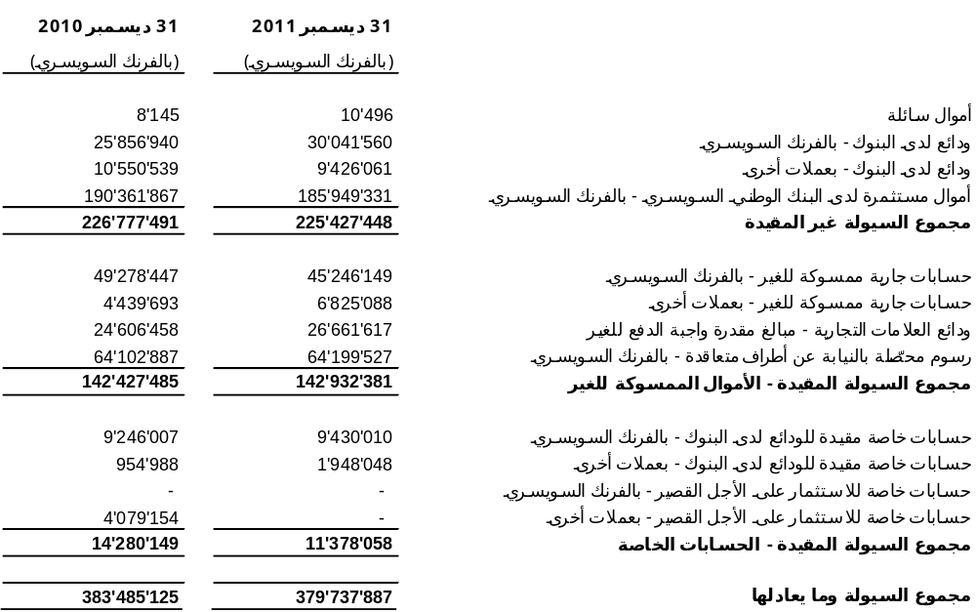
تحفظ الودائع النقدية عموما في حسابات بنكية بنفاذ مباشر وحسابات بالفائدة واستثمارات على الأجل القصير (90 يوما). وبلغت أسعار الفائدة المحققة في المتوسط من الحسابات بالفائدة والاستثمارات المحفوظة لدى البنك الوطني السويسري 1,24% في سنة 2011 [1,75% في سنة 2010].
والأموال المقيدة تشمل أموال الغير بالفرنك السويسري الممسوكة لأغراض تسجيل العلامات التجارية أو الرسوم والنماذج الصناعية والاشتراك في دوريات الويبو وغير ذلك. وتشمل أيضا الرسوم المحصلة باسم الأطراف المتعاقدة بموجب اتفاق مدريد وبروتوكوله واتفاق لاهاي وباسم إدارات البحث الدولي في إطار معاهدة التعاون بشأن البراءات من قبل المكتب الدولي للويبو العامل كمكتب لتسلم الطلبات. وتضاف إلى ذلك، الودائع المستلمة في إطار الإجراءات الجارية بشأن العلامات التجارية، خلاف القسط منها الذي يقدر كمبالغ استلمتها المنظمة قبل استحقاقها، والتي تمثل الأموال المحصلة باسم الغير وتعتبر كأموال محدودة النفاذ. وجميع هذه الأموال ممسوكة بالفرنك السويسري.
وتعمل المنظمة على تقليص المخاطر الائتمانية بحفظ الغالبية العظمى من أموالها في بنوك تتمتع بأعلى درجة أو بأعلى درجة متوسطة من الثقة، ومع ذلك تمسك الأموال في بضع الحالات في بنوك تتمتع بأدنى درجة متوسطة من الثقة لأغراض تشغيلية خاصة، وذلك على النحو التالي:
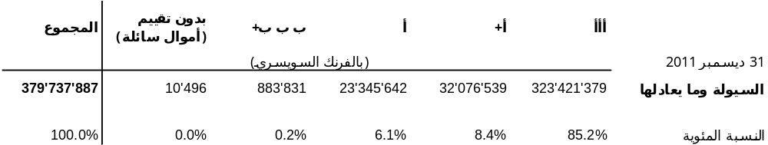
وأما الحسابات الخاصة التي تمسكها المنظمة باسم المتبرعين بالإسهامات الطوعية فتودع بالعملة التي ستقيد بها النفقات المعنية، بالاستناد إلى الاتفاقات مع المانحين. ثم تستثمر الأموال الزائدة على الاحتياجات الحالية كودائع للأجل القصير (90 يوما) وتقيد فوائدها في باب الحسابات الخاصة. وتبرم المنظمة اتفاقات محدودة وغير رسمية مع البنوك التي تودع فيها أموالها لأغراض السحب على المكشوف. ويمكن للبنوك أن تسحب هذه الترتيبات في أي وقت.
الملاحظة 4: الحسابات المدينة والمبالغ المدفوعة مقدّما والمبالغ المدفوعة قبل استحقاقها
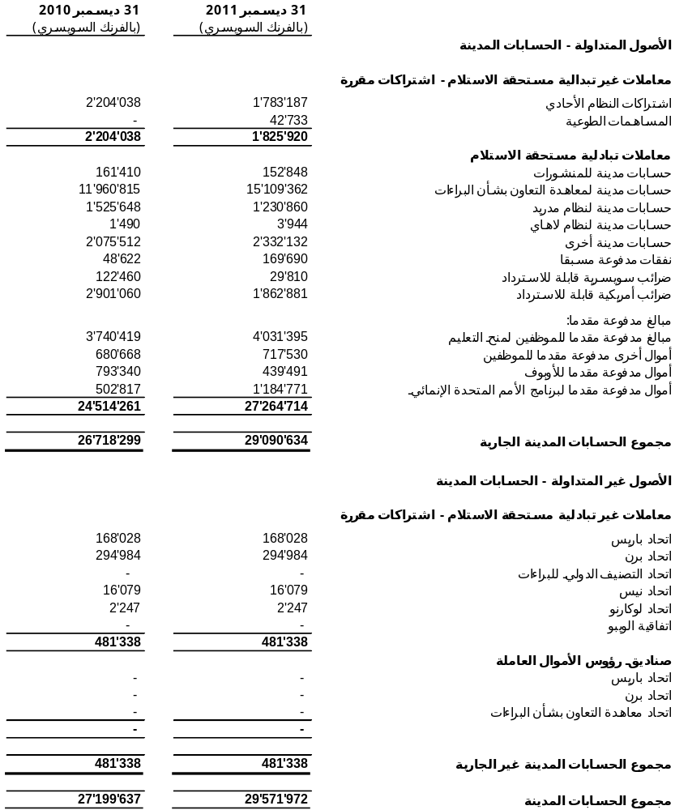
الاشتراكات المقررة هي إيرادات غير محصّلة تتصل بنظام الويبو أحادي الاشتراكات الذي وافقت عليه جمعيات الدول الأعضاء في الويبو والاتحادات التي تديرها الويبو. وتحدّد الجمعيات قيمة وحدة الاشتراك بالفرنك السويسري عند إعداد الميزانية للفترة المالية التي تدوم سنتين. وتقسم الاشتراكات إلى فئات وعلى كل فئة أن تساهم بعدد محدد من وحدات الاشتراك. وتترك للدول الأعضاء حرية اختيار الفئة التي تحدد أساس اشتراكها، فيما عدا البلدان النامية التي تنتمي تلقائيا إلى واحدة من الفئات الثلاث الخاصة. أما الإسهامات في رؤوس الأموال العاملة فهي المبالغ التي تضعها عدة اتحادات.
وتشمل الحسابات المدينة لنظام معاهدة التعاون بشأن البراءات المبلغ المقدر للرسوم المفروضة على طلبات البراءات الدولية التي استلمتها مكاتب تسلّم الطلبات الوطنية قبل تاريخ صدور التقرير المالي ولم تحولها إلى المكتب الدولي لنظام المعاهدة بحلول تاريخ صدور التقرير المالي.
وخصصت بدلات تقابل قيمة الأموال المدينة المستحقة من الاشتراكات المقررة وإسهامات صناديق رؤوس الأموال العاملة المستحقة من الاتحادات والمتعلقة بفترات تسبق بدء العمل بالنظام أحادي الاشتراكات في سنة 1994. وتغطي هذه البدلات مبالغ مستحقة من الدول الأعضاء التي فقدت حق التصويت بموجب الفقرة 5 من المادة 11 من اتفاقية الويبو واشتراكات البلدان الأقل نموا التي جمدت بقرار من الجمعيات.
ويحق للموظفين المعينين دوليا، خلاف الموظفين الذين يعيشون في بلدهم، الحصول على منحة تغطي تكاليف تعليم الأطفال المعالين بنسبة 75% إلى حين انتهاء السنة الدراسية التي يبلغ فيها الطفل سن 25 سنة. وتحدد المبالغ القصوى للمنح لكل بلد. ويحق للموظفين الدوليين الحصول على مبلغ مدفوع مقدما يساوي المبلغ المقدر لمنحة التعليم لكل طفل في بداية السنة الدراسية. وتمثل المبالغ المدفوعة مقدما للموظفين قسط المنح المدفوعة مقدما للسنة الدراسية 2011-2012 وهي غير مسددة إلى تاريخ 31 ديسمبر 2011.
وتستعمل الأموال المدفوعة مقدما إلى برنامج الأمم المتحدة الإنمائي للدفع بالنيابة عن المنظمة. والمبلغ المدين الإجمالي المبين يشمل المبالغ الخاصة بطلبات الدفع المقدمة إلى الصندوق التي لم تستلم الموافقة عليها بعد أو التي لا تزال الموافقة عليها قيد البحث. والمبالغ المدفوعة مقدما إلى الاتحاد الدولي لحماية الأصناف النباتية الجديدة (الأوبوف) هي المبالغ التي تدفعها المنظمة بالنيابة عن الأوبوف والتي لم تسدد لها بعد.
والحسابات المدينة من ضرائب الولايات المتحدة الأمريكية هي المبالغ المدفوعة مقدما إلى الموظفين لتعويضهم على الضرائب على الدخل التي يدفعونها للولايات المتحدة الأمريكية. وبناء على اتفاقات مبرمة بين المنظمة والولايات المتحدة الأمريكية، تردّ هذه المبالغ إلى المنظمة. وتشمل الضرائب السويسرية المستردّة المدفوعات الخاصة بضريبة القيمة المضافة وضريبة الدمغة والضريبة المقتطعة من المنبع التي يحق للمنظمة استردادها بناء على اتفاق المقر الذي أبرمته مع الحكومة السويسرية.
الملاحظة 5: قوائم الموجودات
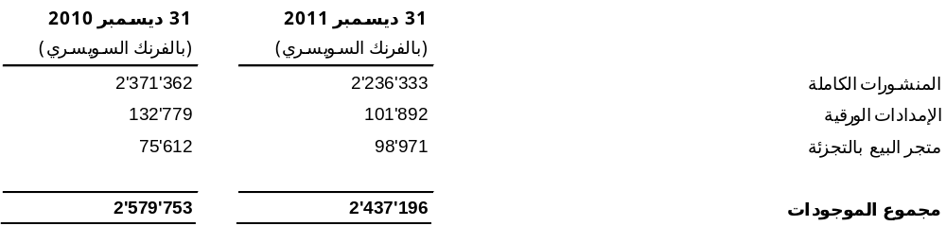
خفضت قيمة المنشورات الكاملة إلى القيمة الصافية القابلة للتحقيق وقدرها 733 393 فرنكا سويسريا. ولم يسجل أي عكس لهذا الخفض.
الملاحظة 6: المعدات
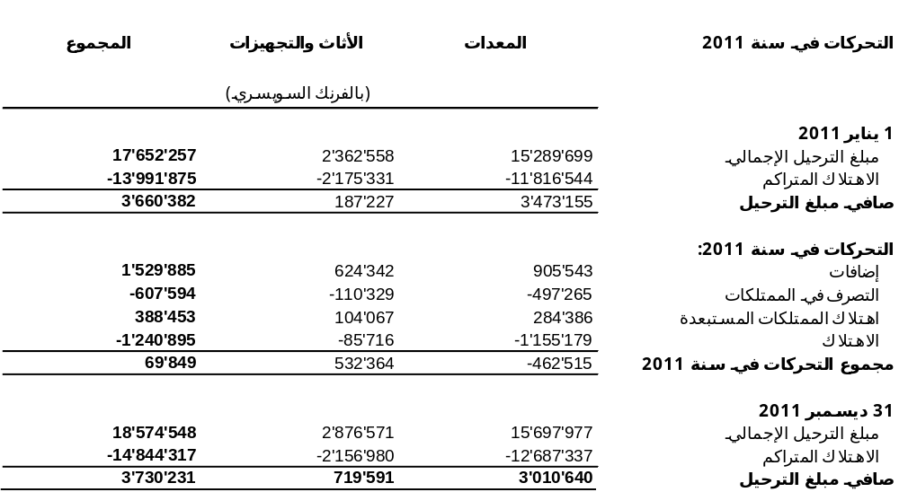

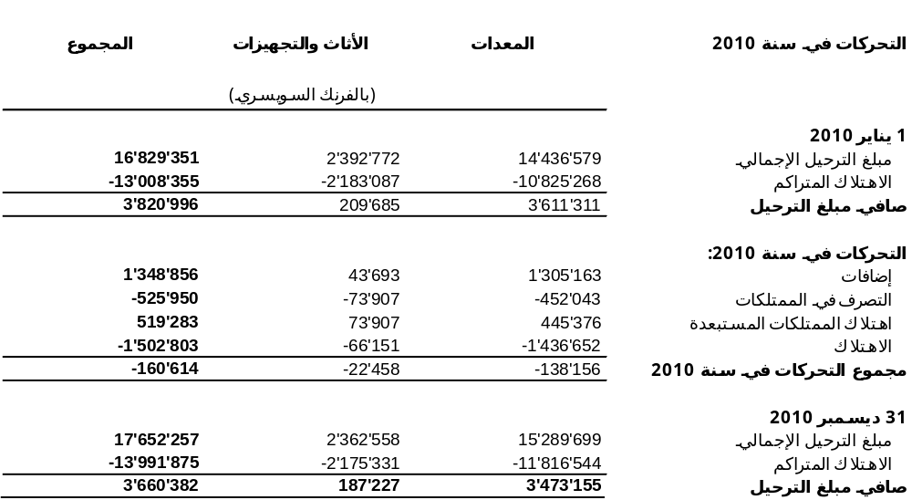
تقدر قيمة كل المعدات في قائمة الموجودات بتكلفتها ناقص الاهتلاك المستند إلى منهجية تأثر القيمة المباشر. وتخفض قيمة الأثاث والمفروشات بعد استخدامها لمدة عشر سنوات. وتخفض قيمة جميع المعدات الأخرى بعد استخدامها لمدة خمس سنوات. ولا تقيد قيمة الأصول التاريخية بما فيها المصنفات الفنية المتبرع بها في بيان الوضع المالي.

الملاحظة 7: ملكية استثمارية: الويبو كمؤجر
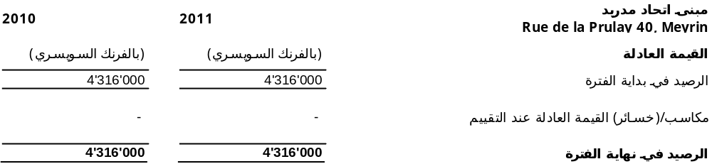
اشترت المنظمة في سنة 1974 مبنى اتحاد مدريد، وهو عقار استثماري في ميران بكنتون جنيف في سويسرا. واستخدم هذا المبنى لأول مرة في سنة 1964. والعقار مقيد بقيمته العادلة في 31 ديسمبر 2009 استنادا إلى تقييم خبير مستقل يتمتع بمؤهلات مهنية معترف بها ومناسبة وتجربة حديثة في مجال تقييم العقارات في كنتون جنيف. وتحدد القيمة العادلة بالاستناد إلى تقدير قائم على الاستثمار حيث يرسمل مصدر الإيرادات المحصلة في المستقبل من الملكية بمستوى ريع مناسب. ويختار مبلغ الريع بالاستناد إلى جودة الإيرادات ومدتها المفترضة وإمكانية ارتفاع الإيجار وتقارن القيمة بما تتيحه مبيعات مماثلة من أدلة. ولا تشير الظروف السائدة في السوق إلى ضرورة إجراء إعادة تقييم للملكية الاستثمارية في 31 ديسمبر 2011.
ويتولى إدارة عقود تأجير الشقق وموقف السيارات وسائر المرافق في مبنى اتحاد مدريد وكيل تأجير وهو المسؤول عن تحصيل الإيجار ودفع كل المصروفات اللازمة لتشغيل المبنى. وتدوم عقود التأجير عموما سنتان وهي قائمة على نموذج عقد التأجير الذي يقره كنتون جنيف. وجميع العقود غير قابلة للإلغاء خلال فترة الإيجار. ويحصل الوكيل على نسبة 3,9% من دخل الإيجار الإجمالي لقاء ما يقدمه من خدمات. ويبين الجدول التالي قيمة عقود الإيجار غير القابلة للإلغاء في 31 ديسمبر 2011:
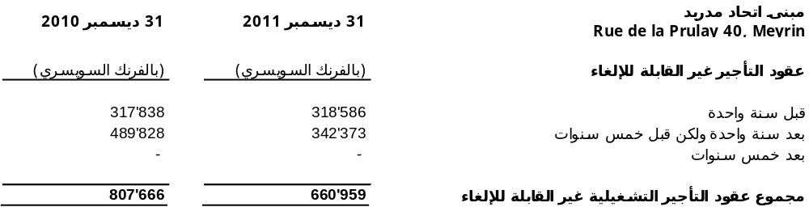
والإيرادات من التأجير بمبلغ 145 366 فرنكا سويسريا، ومصروفات تشغيل المبنى بمبلغ 325 225 فرنكا سويسريا ليست مقيدة بشكل منفصل في حسابات الويبو. ولا يقيد سوى مبلغ الدخل الصافي المستلم من الوكيل والذي بلغ 820 140 فرنكا سويسريا كإيرادات إيجار في بيان الأداء المالي.
والمصروفات المخصومة من صافي الإيرادات من قبل الوكيل لا تشمل اهتلاك المبنى. وفي تاريخ إعداد التقرير لا توجد أية التزامات تعاقدية لشراء ملكية استثمارية أو تشييدها أو تطويرها أو أي التزامات لإجراء إصلاحات على العقار الحالي أو صيانته أو تحسينه.
الملاحظة 8: الأصول غير المادية
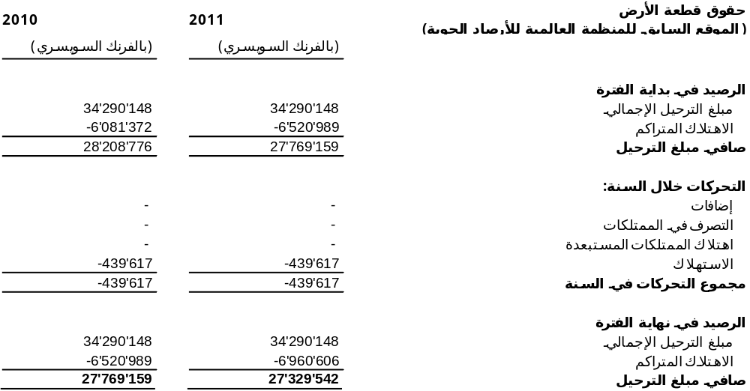
اشترت المنظمة في سنة 1996 من المنظمة العالمية للأرصاد الجوية حقوق قطعة الأرض رقم 4008 الواقعة في بتي ساكونيه في مدينة جنيف وهي حقوق منحتها جمهورية وكنتون جنيف للمنظمة بتكلفة بلغت 34,3 مليون فرنك سويسري بما في ذلك الفوائد والرسوم. وفي تاريخ الشراء تبقى من مدة سريان الحقوق الأصلية 78 سنة بناء على القانون السويسري حيث تنقضي الحقوق في سنة 2073 ما لم يجددها الكنتون. ويجري استهلاك التكلفة التاريخية طيلة ما تبقى من العمر الإنتاجي المقدر.
وتعود ملكية الأرض التي يقع فيها مبنيا أرباد بوكش وجورج بودنهاوزن إلى كنتون جنيف الذي منح المنظمة حق المساحة بما في ذلك حق تشييد مبان لمدة 60 سنة بالإضافة إلى خيار متاح للمنظمة وحدها يمكن أن تمارسه لتمديد ذلك الحق لمدة 30 سنة إضافية. وقد اكتسبت المنظمة حق المساحة بدون تكلفة ولم تقيد أية قيمة حيث أنه لا يحق للمنظمة امتلاك الحقوق التي تعود ملكيتها إلى جمهورية وكنتون جنيف ما لم تجدد.
الملاحظة 9: الأراضي والمباني
تشمل أراضي الويبو ومبانيها مقرها الرئيسي في ساحة الأمم بجنيف في سويسرا.وتضم الأراضي والمباني قيد التشييد والمباني المشغولة.
وعقب البدء في تطبيق المعايير المحاسبية الدولية للقطاع العام في الأول من يناير 2010 قُدّرت قيمة المباني التي كانت مشغولة في ذلك الحين بمبلغ حدده خبراء استشاريون خارجيون على نحو مستقل وهي قيمة المباني المقدرة عندما كانت جديدة (تكلفة البناء المفترضة) وتشمل القيمة المقدرة لعمليات التجديد وأهم الإصلاحات المنجزة ابتداء من التاريخ الأصلي لشغل المباني ناقص الاهتلاك المتراكم والأضرار.
وتقدر قيمة المباني التي بدأ استخدامها بعد الأول من يناير 2010 بتكلفتها الأصلية. وقد استهل استخدام المبنى الجديد في الأول من يوليو 2011. وبلغت التكلفة الإجمالية للأعمال المتصلة بمشروع تشييد المبنى الجديد، بما فيها تكاليف القروض، 183 778 163 فرنكا سويسريا، وقد حسب هذا المبلغ في الأساس ضمن الأموال المنفقة على الأعمال الجارية، وضاهت تكاليف القروض المحسوبة في سنة 2011 مبلغ 903 677 1 فرنكات سويسرية. وتهتلك جميع المباني وفقا لمنهجية تأثر القيمة المباشر استنادا إلى العمر الإنتاجي لكل عنصر رئيسي من عناصر المبنى (انظر الملاحظة 2).
أما قطعة الأرض التي شيّد عليها المبنى الجديد فقد اقتنتها المنظمة بتكلفة بلغت 13,6 مليون فرنك سويسري في سنة 1998 وأعيد تقييمها بتكلفة عادلة استنادا إلى المعايير الدولية للتقييم كما حددها مقيّم مستقل بتاريخ 31 ديسمبر 2009 بمبلغ 000 600 28 فرنك سويسري. وأدرجت النتيجة الصافية المتأتية من إعادة التقييم والمقدرة بمبلغ 15,0 مليون فرنك سويسري في باب فائض إعادة التقييم الذي يشكل جزءا من أصول الويبو الصافية. وقدرت قيمة قطعة الأرض في السوق برسملة الإيرادات المحتملة المتأتية من الملكية في المستقبل بمستوى عائد استثماري مناسب. وتستند الإيرادات المحتملة إلى الإيجارات المماثلة في السوق وتأخذ بعين الاعتبار مواصفات المساحات إلى جانب موقعها. وقد انتقي العائد استنادا.إلى جودة الإيرادات ومدتها احتمال نمو الإيجار وتمت مقارنته بواسطة الأدلة التي تتيحها مبيعات مماثلة. ولا تشير الظروف السائدة في السوق إلى ضرورة إجراء إعادة تقييم للأراضي في 31 ديسمبر 2011.
وفي أكتوبر 2009، وافقت الجمعية العامة على تشييد مبنى قاعدة المؤتمرات الجديدة لتكون متصلة بمبنى أرباد بوكش. ومن المرتقب إتمام المشروع في منتصف سنة 2013، وحسبت الأموال المصروفة على الأعمال حتى الآن ضمن الأموال المنفقة على الأعمال الجارية. ونتيجة لأعمال الحفر التي أجريت في سنة 2011 لقاعة المؤتمرات الجديدة تأثرت بعض الأجزاء من مبنى أرباد بوكش، وبحسب تقييم خارجي بلغت الأضرار الناجمة عن هذه الأعمال 284 713 1 فرنكا سويسريا من قيمة الترحيل الخاصة بمبنى أرباد بوكش في 31 ديسمبر 2011، وقُيّد هذا المبلغ ضمن التكاليف في بيان الأداء المالي.
وتنفذ المنظمة حاليا مشروعا لتحديث معايير السلامة والأمن في مباني الويبو الحالية، تماشيا مع تنفيذ توصيات نظام إدارة الأمن في الأمم المتحدة. ويتطلب ذلك تحديث معايير السلامة والأمن إلى معايير الأمم المتحدة الدنيا للأمن التشغيلي في المقار (H-MOSS). وينطوي المشروع على تشييد إطار أمني واتخاذ تدابير أمنية داخلية. وحسبت تكاليف مشرع البناء التي تكبدتها المنظمة ضمن الأموال المنفقة على الأعمال الجارية في سنة 2011.

التحركات الخاصة بالأراضي والمباني في سنة 2011
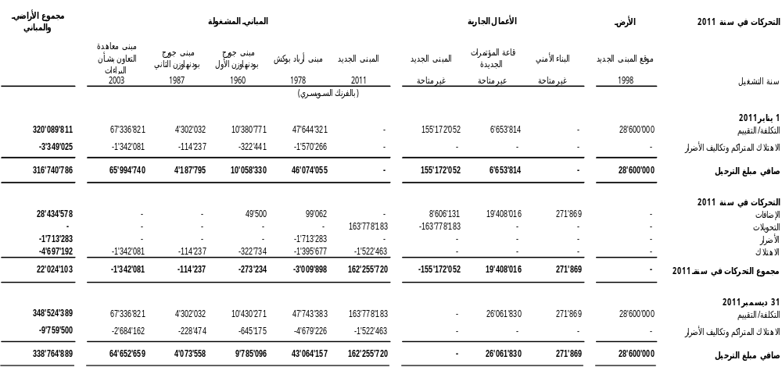

الملاحظة 10: أصول أخرى غير متداولة
أبرمت المنظمة في سنة 1991 اتفاقا مع مؤسسة مركز جنيف الدولي فيما يتعلق بتشييد مبنى في شارع موريون (rue des Morillons) في جنيف بسويسرا بتكلفة إجمالية قدرها 20,4 مليون فرنك سويسري. وكان الاتفاق يقتضي من المنظمة أن تدفع مبلغا مقدما قدره 11,0 مليون فرنك سويسري على أن يمول الرصيد المتبقي من تكلفة التشييد بإبرام عقد قرض عقاري بين المؤسسة وبنك كنتون جنيف.
وبناء على عقد الإيجار بين المنظمة ومؤسسة مركز جنيف الدولي، يحق للمنظمة أن تترك المبنى وأن توجه إشعارا بذلك إلى المؤسسة قبل أن تتركه بستة أشهر. ويضاهي مبلغ الإيجار السنوي المستحق على الويبو المبالغ المدفوعة (الفائدة زائد نسبة واحد في المائة من القرض الأساسي) لسداد قيمة قرض مؤسسة مركز جنيف الدولي لدى بنك كنتون جنيف. وعلى الويبو أن تدفع إلى المؤسسة أيضا ابتداء من الأول من يناير 2012 قيمة تكلفة الاستهلاك السنوية وقدرها 679 189 فرنكا سويسريا إضافة إلى القرض الذي أخذته. وبعد أن تترك المبنى يردّ إليها مبلغ 10,0 مليون فرنك سويسري من أصل القرض. وتحتفظ مؤسسة المركز بالمليون فرنك سويسري المتبقي لتمويل الأشغال اللازم إجراؤها على المبنى لإرجاعه إلى حالته الأصلية.
الملاحظة 11: الحسابات الدائنة
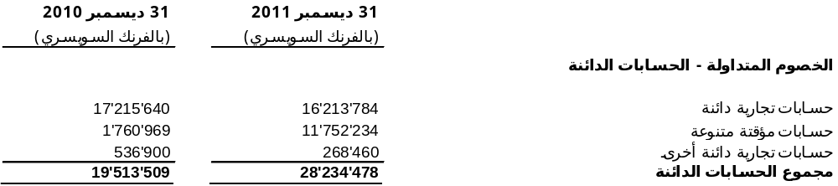
تشمل الحسابات الدائنة الفواتير المستلمة من الموردين والتي لم تسدد بعد بما في ذلك إعادة تقييم الفواتير الواجب دفعها بعملات غير الفرنك السويسري.
الملاحظة 12: مستحقات الموظفين
تشمل مستحقات الموظفين ما يلي:
مستحقات الموظفين المؤقتين التي تشمل الأجور والبدلات والمنح عند التعيين الأول والتعليم للأطفال المعالين والأجازات السنوية بأجر والأجازات المرضية بأجر والتأمين من الحوادث والتأمين على الحياة؛
ومستحقات ما بعد الخدمة التي تشمل مستحقات ترك الخدمة التي تشمل المنح المدفوعة للعودة إلى الوطن والسفر إلى الوطن وشحن الأغراض الشخصية والتأمين الصحي ما بعد الخدمة.
ومستحقات نهاية الخدمة التي تشمل تعويضا يدفع للموظفين ذوي العقود الدائمة أو الثابتة التي تنتهي عقودهم قبل موعدها بقرار من المنظمة.
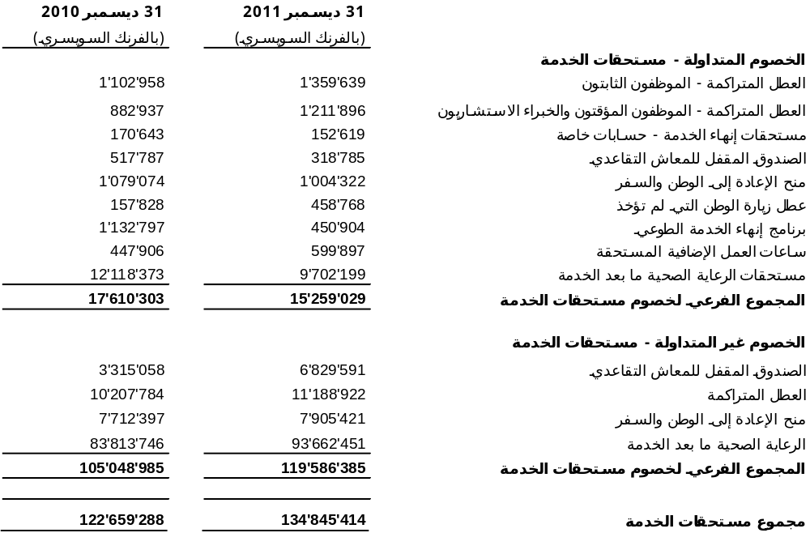
مستحقات الموظفين المؤقتين
قيدت المنظمة الخصوم المتعلقة بالمستحقات التالية التي تدفعها للموظفين المؤقتين والتي تقدر قيمتها استنادا إلى المبلغ المدفوع إلى كل موظف في تاريخ التقرير المالي.
- أيام العطل المتراكمة – يحق للموظفين التمتع بعطلة سنوية تبلغ 30 يوما ولهم أن يجمعوا إلى حد 90 يوما عطلة يدفع قيمة 60 يوما منها عند انتهاء الخدمة. ويبلغ إجمالي الخصوم غير المسددة إلى حد تاريخ التقرير المالي 13,8 مليون فرنك سويسري [12,2 مليون فرنك سويسري في 31 ديسمبر 2010].
- عطلة زيارة الوطن – يحق للموظفين المعيّنين دوليا ولمُعاليهم قضاء عطلة زيارة الوطن في البلد الذي تعينوا منه، مرة كل سنتين. ويبلغ إجمالي الخصوم غير النهائية المرتبطة بعطلة زيارة الوطن المكتسبة وغير المحصّلة في تاريخ إعداد التقرير المالي 0,5 مليون فرنك سويسري [0,2 مليون فرنك سويسري في 31 ديسمبر 2010].
- الساعات الإضافية – يحق للموظفين أن يسدد لهم نقدا مقابل الساعات الإضافية المستحقة بعد انقضاء فترة محددة في نظام الويبو الأساسي للموظفين ولائحته. ويصل المبلغ الإجمالي المستحق في تاريخ إعداد التقرير 0,6 مليون فرنك سويسري [0,46 مليون فرنك سويسري في 31 ديسمبر 2010].
مستحقات ما بعد الخدمة
الصندوق المقفل للمعاش التقاعدي: قبل أن تصبح الويبو منظمة مشاركة في الصندوق المشترك للمعاشات التقاعدية لموظفي الأمم المتحدة، كانت المنظمة السلف للويبو تملك صندوقها الخاص بالمعاش التقاعدي الذي أنشئ سنة 1955. وتوقّف الصندوق عن قبول الأعضاء الجدد في 30 سبتمبر 1975 لكنه لا يزال يخدم من كانوا أعضاء فيه عند تاريخ إقفاله تحت إدارة مجلس المؤسسة. وفي إطار اتفاق بين الصندوق المقفل للمعاشات التقاعدية والمنظمة وتنفيذا للحكم الصادر مؤخرا عن المحكمة الإدارية التابعة لمنظمة العمل الدولية، تتحمل الويبو مسؤولية تمويل التكاليف التي يتكبدها الصندوق المقفل فيما يتعلق بفوارق صرف العملات وفوارق سن التقاعد بين الصندوق المقفل وصندوق الأمم المتحدة. وللويبو أيضا التزامات عديدة تتعلق بالمشاركين في صندوق الويبو المقفل للمعاشات التقاعدية، وهي تشمل ما يلي:
- الالتزام بتغطية تكاليف المعاشات التقاعدية المدفوعة للموظفين السابقين المشاركين في الصندوق المقفل قبل بلوغهم سن 65 عاما. وبالاستناد إلى تقييم أكتواري أجري في ديسمبر 2010، يقدر هذه الخصوم بمبلغ 0,6 مليون فرنك سويسري (0,6 مليون فرنك سويسري في سنة 2010).
- والالتزام القائم على حكم المحكمة الإدارية التابعة لمنظمة العمل الدولية لعام 2006، بتغطية بعض الفوارق بين المعاش التقاعدي الواجب استلامه في إطار الصندوق المقفل والمعاش التقاعدي الواجب استلامه في إطار الصندوق المشترك للأمم المتحدة، وحسب التقييم الأكتواري الذي أجري في ديسمبر 2011، فإنه يقدر بمبلغ 6,6 مليون فرنك سويسري (3,3 مليون فرنك سويسري في سنة 2010).
مستحقات العودة إلى الوطن والسفر: على المنظمة التزام تعاقدي بتوفير مستحقات مثل منحة العودة إلى الوطن والسفر لفئات محددة من الموظفين المعينين دوليا عند نهاية خدمتهم. وعلى أساس تقييم أكتواري أجراه مكتب خبراء مستقل في ديسمبر 2011، كان الالتزام مقدرا كما يلي في تاريخ إعداد التقرير:
التأمين الصحي ما بعد الخدمة: على المنظمة أيضا التزام تعاقدي بتوفير مستحقات الرعاية الصحية لموظفيها بعد نهاية خدمتهم في شكل أقساط تأمين في إطار خطة التأمين الصحي والتأمين ضد الحوادث. ويحق للموظفين (وأزواجهم وأطفالهم المعالين والباقين على قيد الحياة) المتقاعدين عن الخدمة الحصول على تغطية التأمين الصحي ما بعد الخدمة إذا ما واصلوا الاشتراك في خطة التأمين الصحي ما بعد الخدمة. ووفقا لنظام الموظفين ولائحته المعمول بهما في الويبو، تدفع المنظمة حصة تبلغ نسبة 65% من القسط الشهري للتأمين الصحي. ويبلغ القسط الشهري الحالي للتأمين الصحي 552 فرنكا سويسريا [في 31 ديسمبر 2011]. وتقدر قيمة مستحقات التأمين الصحي المقررة ما بعد الخدمة باستخدام منهجية تقييم وحدة الاعتمادات المتوقعة بما في ذلك خصم التدفقات النقدية الخارجة المقدرة في المستقبل بتطبيق معدل خصم يستند إلى سندات شركات الدرجة الأولى الصادرة بالفرنك السويسري وسندات الحكومة السويسرية. وبالاستناد إلى تقييم أكتواري أجراه مكتب خبراء مستقل في ديسمبر 2011، قدر مبلغ الخصم كما يلي في تاريخ إعداد التقرير:
ويتضمن الجدول التالي الافتراضات والحسابات الأكتوارية المطبقة على خصوم التأمين الصحي ما بعد الخدمة في 31 ديسمبر 2011:
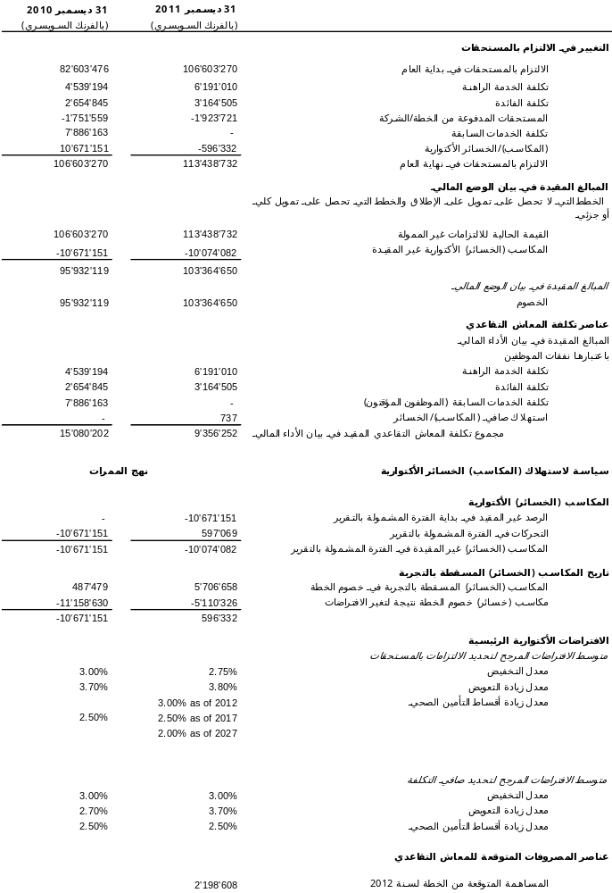
وبلغت قيمة الأرباح الأكتوارية غير المقيدة للسنة 0,6 مليون فرنك سويسري. ويمثل هذا المبلغ صافي تأثير الخسارة الأكتوارية بقيمة 5,1 مليون فرنك سويسري الناجمة عن تدني معدل التخفيض وتحديث الجداول الديمغرافية، ويمثل أيضا أرباحا بقيمة 5,7 مليون فرنك سويسرية نتيجة التسويات المستمدة من تجارب الماضي. وتستهلك الخسائر الأكتوارية طيلة فترة العمل المتبقية المقدرة للموظفين المشمولين بالتأمين الصحي ما بعد الخدمة. وقسط الخصوم المقيد في بيان الأداء المالي هو مبلغ الخسائر أو الأرباح الأكتوارية المستهلكة التي تفوق عشرة في المائة من القيمة الحالية للخصوم المتعلقة بمستحقات محددة في تاريخ التقرير المالي وفقا لمنهجية قيد تعرف باسم منهجية الممرات.
ولتوجهات تكاليف الرعاية الصحية المفترضة أثار كبرى في المبالغ المحسوبة لخصوم التأمين الصحي ما بعد الخدمة. ومن شأن أي تغيير بنسبة واحد في المائة في توجهات تكاليف الرعاية الصحية المفترضة أن يكون له التأثير التالي:
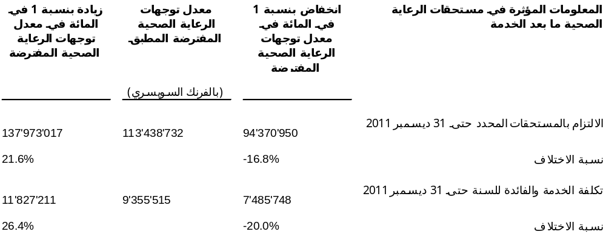
مستحقات إنهاء الخدمة
في سنة 2009، أقرت لجنة التنسيق برنامج إنهاء الخدمة الطوعي الذي يتيح مستحقات إضافية لفائدة الموظفين الذين يوافقون على التقاعد مبكرا. وتبلغ التكلفة الإجمالية للبرنامج 22,0 مليون فرنك سويسري، وسيستخدم رصيد يبلغ 0,5 مليون فرنك سويسري لتغطية التكاليف المستمرة للمعاشات وتكاليف التأمين الصحي ما بعد الخدمة لفائدة الموظفين المشمولين بالبرنامج في سنة 2012.
الصندوق المشترك للمعاشات التقاعدية لموظفي الأمم المتحدة
تشارك الويبو في الصندوق المشترك للمعاشات التقاعدية لموظفي الأمم المتحدة الذي أنشأته الجمعية العامة للأمم المتحدة من أجل توفير خدمات المعاش التقاعدي والتعويضات في حال الوفاة أو الإعاقة وما يرتبط بذلك من مستحقات. وصندوق المعاشات التقاعدية هو صندوق قائم على خطة المستحقات المحددة بتمويل من منظمات متعددة.
وتعد الويبو تقديرات أكتوارية مرة كل سنتين لصندوق الأمم المتحدة باستعمال طريقة المجموعات المفتوحة الإجمالية. وتعرّض الخطة المنظمات المشاركة لمخاطر أكتوارية مرتبطة بالموظفين الحاليين والسابقين لمنظمات أخرى مما يؤدي إلى انعدام أي أساس ثابت موثوق يمكن الاعتماد عليه لتخصيص الالتزامات وأصول الخطط والتكاليف لكل منظمة مشاركة في الخطة. والمنظمة، كسائر المنظمات المشاركة، غير قادرة على تحديد حصتها من الرصيد والأداء المالي الأساسي للخطة على أساس المعيار 25 من المعايير المحاسبية الدولية للقطاع العام بالدقة اللازمة لأغراض المحاسبة، ولذلك فقد دونت هذه الخطة كما لو كانت خطة إسهامات محددة.
ومن الناحية المالية، تلتزم المنظمة بدفع قسط اشتراكها الإلزامي إلى الصندوق المشترك للمعاشات التقاعدية لموظفي الأمم المتحدة وفقا للسعر الذي تحدده الجمعية العامة للأمم المتحدة، بالإضافة إلى حصتها من المبلغ الذي يتعين تسديده لتغطية أي عجز أكتواري، في حال قررت الجمعية العامة للأمم المتحدة تطبيق أحكام المادة 26 من النظام الأساسي للصندوق بعد التأكد من ضرورة تسديد ذلك المبلغ لتغطية العجز. ويكون ذلك القرار قائما على تقدير أكتواري اعتبارا من تاريخ إجراء التقدير. ولم يتخذ أي قرار من ذلك القبيل.
وأعدت الويبو آخر تقدير أكتواري لصندوق الأمم المتحدة بتاريخ 31 ديسمبر 2009. وتقدم الاشتراكات من الموظفين والويبو حيث يدفع الموظف حاليا نسبة 7,9 في المائة وتدفع الويبو نسبة 15,8 في المائة من أجر الموظف الداخل في حساب المعاش التقاعدي وتكون المنظمة مسؤولة عن دفع حصتها من الالتزام المالي غير المُمول إن وجد. وبلغت الإسهامات في خطة المعاش التقاعدي للموظفين في سنة 2011 في المجموع 22,5 مليون فرنك سويسري (23,9 مليون فرنك سويسري في سنة 2010).
الملاحظة 13: تحويلات مستحقة الدفع
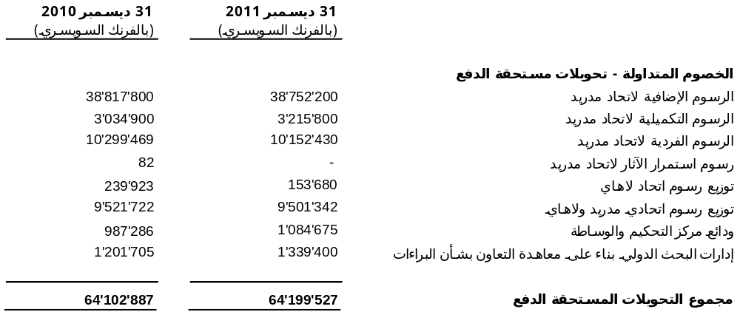
تحصّل المنظمة الرسوم بالنيابة عن الأطراف المتعاقدة بموجب اتفاق مدريد وبروتوكوله واللائحة التنفيذية لاتفاق لاهاي. ويحصل المكتب الدولي للمنظمة العامل بصفته مكتبا لتسلم الطلبات المودعة بناء على معاهدة التعاون بشأن البراءات الأموال من المودعين لتغطية تكلفة مدفوعات إدارات البحث الدولي. وتمسك المنظمة هذه الأموال الاستئمانية مؤقتا إلى أن يتم تحويلها إلى المستفيد النهائي وفقا لأحكام مختلف المعاهدات والاتفاقات التي تديرها المنظمة. ويرد فيما يلي إجمالي الرسوم التي حصلتها المنظمة لفترة السنتين مع شرح لكل واحد منها:
- الرسوم الإضافية والرسوم التكميلية لاتحاد مدريد: بناء على اتفاق مدريد [المادة 8(2)(ب وج)] وبروتوكول مريد [المادة 8(2)("1" و"2")]، تحصّل المنظمة الرسوم الإضافية والرسوم التكميلية بمبلغ 100 فرنك سويسري لكل طلب أو تجديد بالنيابة عن الأطراف المتعاقدة. والمبلغ الواجب رده لكل طرف متعاقد يختلف حسب الخدمات التي يقدمها الطرف (الفحص الذي يجريه). وتحوّل الأموال سنويا في بداية السّنة بعد تاريخ التقرير المالي.
- الرسوم الفردية ورسوم استمرار الآثار لاتحاد مدريد: بناء على المادة 8(7) من اتفاق مدريد والقاعدة 38 من اللائحة التنفيذية المشتركة، يجوز للأطراف المتعاقدة أن تضع الرسوم التي تحصّلها المنظمة وتُدفع إلى الأطراف المتعاقدة في غضون شهر من تدوين التسجيل أو تعيين التجديد الذي يدفع الرسم لقاءه. والأطراف المتعاقدة التي تختار وضع رسوم فردية لا يحق لها أن تحصل على الرسوم الإضافية والرسوم التكميلية المبينة أعلاه. والمبلغ المبين أعلاه هو المبلغ الواجب تحويله في نهاية الفترة المشمولة بالتقرير المالي.
- توزيع رسوم اتحاد لاهاي: بناء على القواعد 13-2(أ)"3" و13-2(ه) و24-2 من اللائحة التنفيذية المشتركة لاتفاق لاهاي، تحصّل الويبو الرسوم العادية للدولة ورسم التجديد للدولة ورسوم فحص الجدة بالنيابة عن الأطراف المتعاقدة لقاء التسجيلات الدولية أو تجديدها. وتدفع تلك الأموال إلى الأطراف المتعاقدة على أساس شهري. والمبلغ المبين أعلاه هو المبلغ الواجب تحويله في نهاية الفترة المشمولة بالتقرير المالي.
- توزيع رسوم اتحادي مدريد ولاهاي: تمسك المنظمة الأموال الواجب دفعها للأطراف المتعاقدة في حال عدم استلام أية تعليمات واضحة بشأن الدفع أو في حال طلب الطرف المتعاقد تعليق الدفع إلى أن يتم تأكيده. ويشمل المبلغ المبين 7,3 مليون فرنك سويسري مستحقا لجميع البلدان التي تؤلف الجمهورية الفدرالية ليوغسلافيا السابقة وهي البوسنة والهرسك وكرواتيا والجبل الأسود وصربيا وسلوفينيا وجمهورية مقدونيا اليوغوسلافية السابقة. وتجري مفاوضات لتسوية المبالغ المستحقة لكل بلد وستسدد المبالغ عقب استلام المكتب الدولي للاتفاق المبرم بين الدول الأعضاء المعنية.
- ودائع مركز التحكيم والوساطة: تحصل المنظمة الرسوم لقضايا التحكيم التي تجري من خلال مركز الويبو للتحكيم والوساطة التي تشمل أسماء الحقول وغيرها من القضايا المتصلة بالملكية الفكرية. وبالإضافة إلى الرسم الواجب دفعه إلى المنظمة، يتعيّن على المشاركين إيداع مبلغ يعادل المبلغ المقدّر لأتعاب المحكّم. وإذا زادت أتعاب المحكّم عن المبلغ المقدّر، اشترطت المنظمة من المشاركين دفع المبلغ الإضافي اللازم. ويدفع المبلغ المحصّل للمحكّم مباشرة ولا تعتبره المنظمة من باب الإيرادات. والمبلغ المبين في الجدول السابق هو المبلغ الصافي الذي دفعه المشاركون ولم يدفع بعد إلى المحكّم حتى تاريخ التقرير المالي.
- إدارات البحث الدولي بناء على معاهدة التعاون بشأن البراءات: يحصل المكتب الدولي الرسوم من مودعي طلبات البراءات الدولية لتغطية تكاليف البحث الدولي الذي تجريه إدارات البحث الدولي التي تعيّنها المنظمة وفقا لمعاهدة التعاون بشأن البراءات. والمبلغ المبين أعلاه هو المبلغ الواجب تحويله إلى إدارات البحث الدولي في تاريخ التقرير المالي.
الملاحظة 14: المبالغ المستلمة قبل استحقاقها
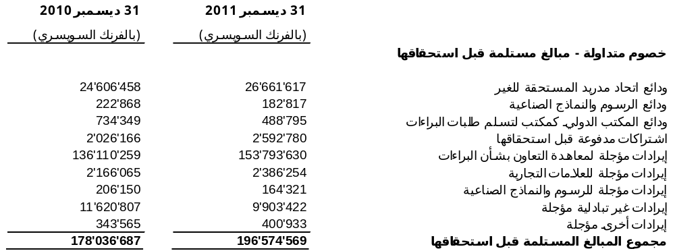
في العديد من الحالات، تحصّل المنظمة الرسوم والتكاليف لقاء خدمات قبل أن تكون تلك الخدمات قد استكملت أو قبل أن يكون الرسم قد كسب وفقا لأحكام المعاهدات والاتفاقات والبروتوكولات واللوائح التنفيذية التي تديرها المنظمة. وبالنسبة إلى إيرادات الرسوم المتعلقة بمعالجة الطلبات الدولية (العلامات التجارية والرسوم والنماذج الصناعية والبراءات)، تقيد المبالغ المحصلة عند النشر. وتؤجل إيرادات رسوم الصفحات الإضافية المتعلقة بطلبات البراءات الدولية المودعة ورقيا أو في نسق ميّسر إلى حين نشر الطلب المعني. وعلاوة على ذلك يؤجل الجزء الذي يغطي تكاليف ترجمة تقارير الأهلية للحماية بموجب براءة التي تودع بلغة خلاف اللغة الإنكليزية من رسوم الطلبات الدولية إلى حين استكمال الترجمة. وتقيد جميع إيرادات الرسوم مثل التجديد واستخراج الملفات والتعديل والتخلي والنقل والتأكيد والتسوية عندما تقدم الخدمة بالكامل.
وتعتبر الإسهامات الطوعية المقدمة من المانحين إلى الحسابات الخاصة مقابل شروط تقتضي من المنظمة إتاحة سلع أو خدمات لفائدة الحكومات المستفيدة أو أطراف غير، إيرادات مؤجلة إلى حين أداء الخدمات المشمولة بالإسهامات الطوعية وبناء على ذلك تقيد الإيرادات.
الملاحظة 15: القروض
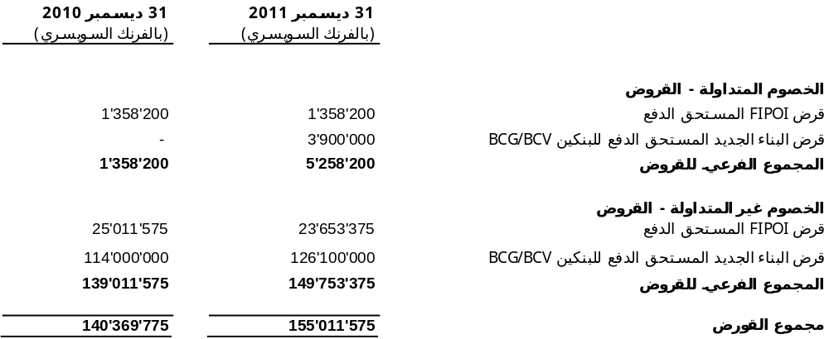
اقترضت المنظمة أموالا (اعتمد مبلغا 50,8 مليون فرنك سويسري و8,41 مليون فرنك سويسري في سنتي 1977 و1987 على التوالي) من مؤسسة مباني المنظمات الدولية لأغراض تشييد مقرها في جنيف بسويسرا. وكانت تلك القروض في الأصل خاضعة لفوائد لكن الإدارة الفدرالية للعلاقات الخارجية وافقت في سنة 1996 على التخلي عن تحصيل أية مدفوعات من الفوائد فلم تعد القروض تتطلب حاليا سوى تسديد رأس المال. وبلغت قيمة الفوائد المتخلى عنها في سنة 2011 مبلغ 0,6 مليون فرنك سويسري وتقدر الفوائد المعتزم التخلي عنها إلى تاريخ تسديد القروض نهائيا في سنة 2039 بمبلغ 6,2 مليون فرنك سويسري. وبعد أخذ قيمة الفوائد المتخلى عنها بعين الاعتبار، تقيد القيمة الحالية للقروض بقيمتها الاسمية بما أن قيمة الفوائد المتخلى عنها تساوي قيمة انخفاض القرض في المستقبل.
وفي فبراير 2008، أبرمت المنظمة عقدا مع بنك كنتون جنيف وبنك كنتون فو لاقتراض مبلغ 114,0 مليون فرنك سويسري زائد قرض تكميلي ممكن قدره 16,0 مليون فرنك سويسري يستعمل لتمويل جزء من تكلفة تشييد المبنى الجديد والمتاح حتى 28 فبراير 2011. وسُحب المبلغ التكميلي وقدره 16,0 مليون فرنك سويسري في 27 يناير 2011. وحدد سعر الفائدة بالفرنك السويسري وفقا لمؤشر سواب ليبور لمدة 15 سنة زائد هامش يتراوح بين 0,30% و0,70% حسب مدة القرض الذي تحدده المنظمة. وبالإضافة إلى تسديد الفوائد، يقتضى العقد تسديد دفعات من رأس المال سنويا بنسبة 3% من المبلغ الإجمالي المقترض ابتداء من 28 فبراير 2012 بالنسبة إلى القرض الأصلي البالغ 114,0 مليون فرنك سويسري زائد القرض التكميلي البالغ 16,0 مليون فرنك سويسري.
وفي أكتوبر 2010، أقر كل من بنك كنتون جنيف وبنك كنتون فو والويبو التعديلات على اتفاق القرض لإضافة مبلغ 40,0 مليون فرنك سويسري يستخدم لتمويل جزء من تكلفة تشييد قاعة المؤتمرات الجديدة ويتاح للاستعمال خلال الفترة الممتدة من 31 مارس 2011 إلى 31 مارس 2014. وحدد سعر الفائدة بالفرنك السويسري وفقا لمؤشر سواب ليبور لمدة 15 سنة زائد هامش يتراوح بين 0,30% و0,70% حسب مدة القرض الذي تحدده المنظمة. ويسدد المبلغ الأساسي من القرض بنسبة 3% من المبلغ الإجمالي المقترض سنويا ابتداء من 31 مارس 2015 بالنسبة إلى القرض البالغ 40,0 مليون فرنك سويسري. وحتى 31 ديسمبر 2011 لم تكن المنظمة سحبت المبلغ الإضافي وقدره 40,0 مليون فرنك سويسري. وتجدر الإشارة إلى أن المنظمة تسدد نسبة سنوية قدرها 0,15 في المائة على مبالغ القروض غير المسحوبة خلال فترة إتاحتها.
الملاحظة 16: المخصصات
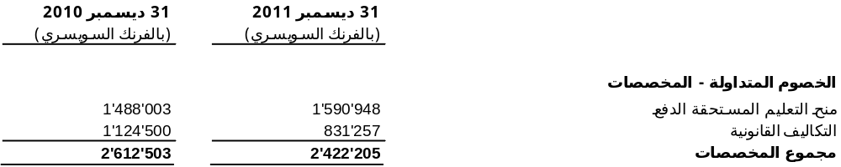
تتعلق مخصصات منحة التعليم الواجب دفعها بعدد الأشهر التي مضت بين بداية السنة الدراسية/الجامعية و31 ديسمبر 2011 والتي أصبحت الرسوم الخاصة بها مستحقة الدفع. والمنظمة معرضة للإجراءات القضائية كجزء من أنشطة عملها العادي. وأنشأت الأحداث التي وقعت قبل 31 ديسمبر 2011 بعض الالتزامات القانونية إلى حد تاريخ التقرير المالي. وبما أنه يحتمل أن تقتضي هذه الالتزامات تسوية في المستقبل وبما أنه بالإمكان تقدير المبالغ المتعلقة بعمليات التسوية بشكل موثوق، فقد وضعت المنظمة مخصصات لتغطية التكاليف القانونية. وقدرت المخصصات بأكبر قدر ممكن من الدقة على أساس المعلومات المتاحة.
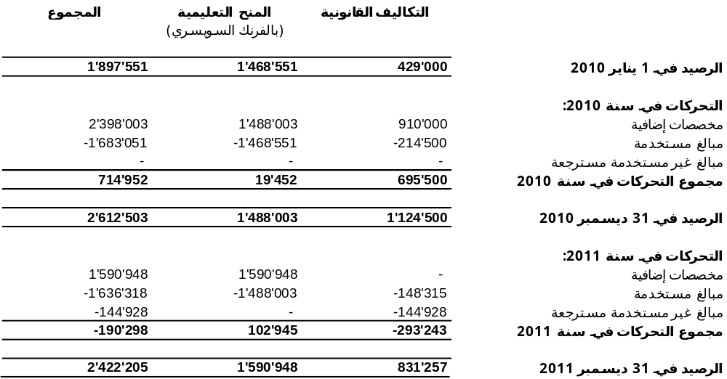
الملاحظة 17: الخصوم المتداولة – الحسابات الجارية
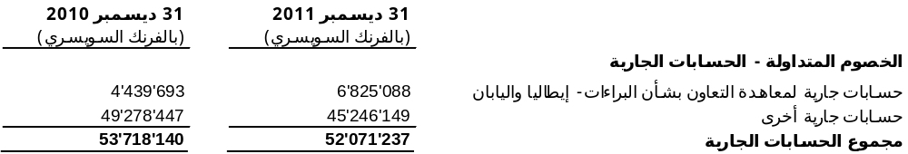
تتيح المنظمة لمودعي طلبات العلامات التجارية والرسوم والنماذج الصناعية إمكانية إيداع أموال تحت باب "حسابات جارية" وتعمل المنظمة عمل الأمين عليها إلى أن يحين أوان استعمالها لتغطية الرسوم الواجب دفعها فيما يتعلق بالطلبات والتجديدات الفردية. وتمسك المنظمة تلك المبالغ إلى حين إيداع الطلبات المعنية. وفور استلام الطلب المعني والتصريح، يتم خفض رصيد الحساب الجاري وتعتبر الأموال على أنها ودائع إلى حين تسجيل الطلب.
وبالإضافة إلى ذلك، تمسك المنظمة حسابات مصرفية باسمها من أجل توفير الآلية لبعض الأطراف المتعاقدة كي تستطيع تلك الأطراف تحويل ألأموال التي تحصّلها بالنيابة عن المنظمة. ولا تعتبر المنظمة رصيد تلك الحسابات من باب الإيرادات حتى يُطلع الطرف المتعاقد المعني المنظمة بأن تلك الأموال المقيدة في تلك الحسابات تعد من إيرادات المنظمة.
الملاحظة 18: الأصول والخصوم المحتملة
إن العديد من موظفي الويبو في نزاع مع المنظمة وقد رفع بعضهم دعاوى أمام اللجنة الاستشارية التابعة لهيئة التظلمات المشتركة. ولا تزال مبالغ أي التزام محتمل بحاجة حتى الآن إلى تأكيد، ولا يمكن قياس التدفق الخارج المحتمل للموارد بما يلزم من الموثوقية حتى تعتبر خصوما. وتتراوح القيمة المقدرة لتلك الخصوم المحتملة ما بين 550 136 فرنكا سويسريا و000 708 فرنك سويسري إلى حد تاريخ التقرير المالي.
والمنظمة ليس لديها التزامات تعاقدية كبيرة غير مقيدة. وفي 31 ديسمبر 2011 بلغت قيمة العقود غير المسددة المتصلة ببناء قاعة المؤتمرات الجديدة 37,0 مليون فرنك سويسري في المجموع وبلغت قيمتها بالنسبة إلى أعمال بناء جديدة تتعلق بالمبنى الجديد 1,1 مليون فرنك سويسري في المجموع.
وتجري المنظمة مفاوضات مع المقاول الرئيسي المعني بتشييد المبنى الجديد فيما يتعلق بتأخر استكمال أجزاء من البناء. ولكنه من المبكر تحديد مقدار التعويض الذي سيدفعه للمنظمة.
وعقب اندلاع حريق في مبنى أرباد بوكش في 27 أكتوبر 2011 تكبدت المنظمة تكاليف مصروفات الإصلاح والتجديد والتنظيف وكذلك تكاليف وقت العمل الضائع على الموظفين. والمنظمة تطالب في الوقت الراهن باسترجاع هذه التكاليف من ترتيباتها التأمينية. ولكن لا يزال من المبكر تحديد مجموع المبلغ الواجب إرجاعه إلى المنظمة.
والويبو منظمة شريكة في المركز الدولي للحساب الإلكتروني وهو مرفق مشترك بين المنظمات لتقديم خدمات تكنولوجيا المعلومات. وبموجب ولاية المركز تتحمل المنظمات حصة من بعض الخصوم الناجمة عن تسيير عمليات المركز.
الملاحظة 19: عقود التأجير – الويبو كمستأجر
للويبو عدد من عقود التأجير للحصول على أماكن ومساحات تخزين إضافية ومرافق مخصصة في جنيف وتستأجر المنظمة أيضا أماكن لمكاتبها التنسيقية في نيويورك وريو دي جانيرو وسنغافورة وطوكيو. ومعظم هذه العقود قابلة للإنهاء من قبل المنظمة شرط تقديم إشعار بذلك في مهلة محددة بموجب العقد. وتستأجر المنظمة أماكن لمكتبها التنسيقي في نيويورك بعقد غير قابلة للإلغاء بمدفوعات متبقية إلى نهاية فترة الاستئجار كما يلي:
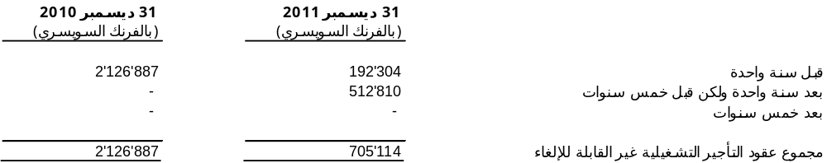
وليس لدى الويبو أي إيجارات جارية تقيد على أنها إيجارات بالتزام مالي حتى تاريخ التقرير المالي. وتبلغ القيمة الإجمالية للمبالغ المدفوعة مقابل التأجير والمقيدة في باب المصروفات في فترة التقرير المالي مبلغ 7.1 مليون فرنك سويسري [9,7 مليون فرنك سويسري في سنة 2010].
الملاحظة 20: معاملات بين أطراف مترابطة
تتولى جمعية الويبو المؤلفة من ممثلي جميع البلدان الأعضاء تسيير المنظمة. ولا تحصل هذه البلدان على مكافأة من المنظمة. ويسهر المدير العام ونائباه ومساعداه والمسؤولون (موظفو الإدارة الرئيسيون) على إدارة المنظمة ويحصلون على مكافأة من المنظمة. ويشمل المبلغ الإجمالي للمكافأة المدفوعة إلى الموظفين الإداريين الرئيسيين الرواتب والبدلات والأسفار الرسمية وغير ذلك من المستحقات المدفوعة بناء على النظام الداخلي للويبو ولوائحه والمطبقة على جميع الموظفين. ويحصل المدير العام ونائباه ومساعداه أيضا على منحة التمثيل. والموظفون الإداريون الرئيسيون أعضاء في صندوق الأمم المتحدة المشترك للمعاشات التقاعدية الذي يساهم فيه الموظفون والمنظمة ويحق لهم الاشتراك في خطة التأمين على الصحة بما في ذلك خطة التأمين الصحي ما بعد الخدمة إذا ما استوفوا شروط الأهلية.
ولا تملك المنظمة حقوق ملكية في جمعيات أو مشروعات مشتركة ولا أية كيانات تسيطر عليها. والويبو عضو في صندوق الأمم المتحدة المشترك للمعاشات التقاعدية وبعض أعضاء المنظمة الحاليين والسابقين هم أعضاء في صندوق الويبو المغلق للمعاشات التقاعدية. وعلاقة المنظمة مع هذين الصندوقين مبينة بالتفصيل في الملاحظة 12.
وللمنظمة علاقة مع الاتحاد الدولي لحماية المصنفات النباتية الجديدة (الأوبوف) حيث يشغل المدير العام للمنظمة منصب الأمين العام للأوبوف. وهي مسؤولة عن توفير المكاتب وإدارة شؤون الموظفين وإدارة الشؤون المالية وخدمات المشتريات وغير ذلك من خدمات الدعم الإداري المتاحة للأوبوف بناء على بنود اتفاق مبرم بين المنظمة والأوبوف بتاريخ 26 نوفمبر 1982. وترد الأوبوف إلى المنظمة تكاليف تلك الخدمات وفقا لبنود الاتفاق المذكور.
ويتألف مجلس الأوبوف وهو الهيئة الرئاسية للأوبوف من ممثلي الأطراف المتعاقدة في الاتفاقية الدولية لحماية الأصناف النباتية الجديدة بتاريخ 2 ديسمبر 1961 كما عدلت. وبناء على النظام الداخلي للأوبوف ولائحته يمارس مكتب الاتحاد المؤلف من الأمين العام للأوبوف والموظفين، مهامه في استقلالية تامة عن المنظمة.
وعلاوة على إرجاع جميع الأموال التي تكبدتها المنظمة باسم الأوبوف، تحصل المنظمة على مبلغ 0,6 مليون فرنك سويسري سنويا من الأوبوف لتغطية تكاليف الخدمات المتاحة بناء على الاتفاق المبرم بين المنظمتين. ولا توجد أية معاملات أخرى ذات شأن مع أطراف معنية خلال سنة 2011.
ويبين الجدول التالي عدد الموظفين في المناصب الإدارية الرئيسية وأجرهم المجمع:
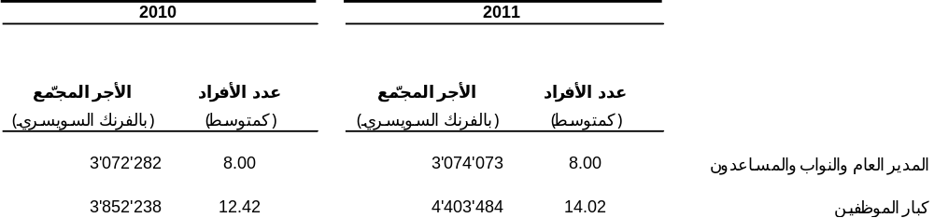
وليست القروض متاحة للموظفين في المناصب الإدارية الرئيسية وأفراد أسرتهم المقربين دون الفئات الأخرى من الموظفين. ولا أجر أو تعويض آخر يدفع لفائدة الموظفين في المناصب الإدارية الرئيسية أو أفراد أسرهم المقربين.
الملاحظة 21: الأموال الاحتياطية ورصيد الأموال
إن رصيد أموال المنظمة هو النتيجة الصافية المتراكمة للعمليات في سنة 2011 وفي فترات سابقة. ويشمل رصيد الأموال المبلغ المدخر لتمويل مستحقات ما بعد الخدمة بواسطة ضريبة بنسبة ستة في المائة على صافي الراتب زائد تسوية المقر. ويرجى الالتفات إلى أن هذه التكلفة ستخفض إلى اثنين في المائة ابتداء من يناير 2012.
وتشمل عملية إعادة تقييم الفائض الاحتياطي نتائج إعادة تقييم (من التكلفة التاريخية إلى القيم العادلة) الأرض التي تملكها المنظمة والتي يجري تشييد المبنى الجديد عليها. وقد حددت القيمة العادلة بواسطة عملية تقييم مستقلة.
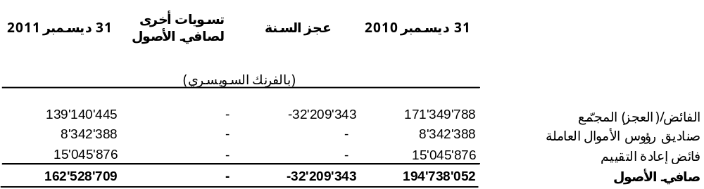
وتشمل الأموال الاحتياطية صناديق رؤوس الأموال العاملة التي أنشأتها جمعيات الدول الأعضاء لكل اتحاد لتمويل اعتمادات مقدمة في حالة وجود عجز مؤقت في السيولة.
ويضم رأس مال الويبو، الفائض المتراكم وصناديق رؤوس الأموال العاملة التي تكون جزءا من صافي أصولها. ويدار رأس المال بناء على سياسة الخاصة بالأموال الاحتياطية والمبادئ المطبقة على استخدام الاحتياطيات التي اعتمدتها جمعيات الدول الأعضاء في الويبو في سلسلة اجتماعاتها الثامنة والأربعين في سنة 2010 [الوثيقة A/48/9] وحُدّدت المستويات المستهدفة كنسبة مئوية من النفقات المقدرة لفترة السنتين.لكل اتحاد ينتمي إلى المنظمة. وعلاوة على ذلك، تحدد المعاهدات المنشئة لكل اتحاد مستوى صناديق رؤوس الأموال العاملة. وتدخر الأموال التي تبلغ المستوى المستهدف بالنسبة إلى الفائض المتراكم وصناديق رؤوس الأموال العاملة للحفاظ على مستوى كاف من السيولة ولتغطية أي عجز تشغيلي، إن حدث. ويجوز للجمعيات إتاحة الأموال الفائضة المتراكمة التي تتجاوز المستوى المستهدف لتمويل عملية إدخال تحسينات هامة أو أية أولويات أخرى وفقا لسياسة استخدام الاحتياطيات التي وضعتها جمعيات الويبو.
الملاحظة 22: التوفيق بين بيان مقارن للميزانية (البيان المالي الخامس) وبيان الأداء المالي (البيان المالي الثاني)
يعد برنامج الويبو وميزانيتها على أساس الاستحقاق المعدّل وفقا للنظام المالي ولائحته، وتوافق عليهما الجمعيات الدول الأعضاء. وتضمنت وثيقة البرنامج والميزانية للفترة 2010-2011 تقديرا للميزانية قدره 618,8 مليون فرنك سويسري. وبلغت المصروفات الفعلية على أساس الاستحقاق المعدّل 588,9 مليون فرنك سويسري للفترة ذاتها.
وبالنسبة إلى سنة 2011، وهي السنة الثانية في فترة السنتين، فقد بلغت الإيرادات المقدرة في الميزانية الأصلية والميزانية النهائية 313,1 مليون فرنك سويسري، وبلغت المصروفات المقدرة 305.0 مليون فرنك سويسري. وبلغت الإيرادات الفعلية على أساس الاستحقاق المقارن في السنة ذاتها 300,3 مليون فرنك سويسري، أما المصروفات الفعلية فقد بلغت 299,5 مليون فرنك سويسري.
ويتضمن تقرير أداء البرنامج للفترة 2010-2011 شرحا للتغييرات بين الميزانية الأصلية والميزانية النهائية بعد التحويلات، والفوارق المادية بين الميزانية والمبالغ الفعلية.
وتعد ميزانية الويبو وحساباتها المالية باستخدام قاعدتين مختلفتين. ويعد البيان عن الوضع المالي والبيان عن الأداء المالي والبيان عن التغيّرات في الأصول الصافية والبيان عن حركة الأموال على أساس الاستحقاق الكامل بينما أعد بيان مقارن للميزانية والمبالغ الفعلية (البيان المالي الخامس) على أساس الاستحقاق المعدل.
وكما يقتضي المعيار 24 من المعايير المحاسبية الدولية للقطاع العام، فقد تم التوفيق بين المبالغ الفعلية الواردة على أساس مقارن في البيان المالي الخامس والمبالغ الفعلية في الحسابات المالية مع تحديد الفوارق في الأساس والتوقيت والفوارق بحسب الجهة المعنية. وتتولى الجمعيات اعتماد ميزانية الويبو على أساس سنتين إلا أن تقديرات منفصلة تعد لكل فترة سنوية. وبناء على ذلك، لا فوارق في التوقيت للإبلاغ عنها. وتحدث الفوارق في الأساس عندما تعد الميزانية المعتمدة على أساس مختلف غير أساس الاستحقاق المحاسبي الكامل. وتشمل الفوارق في الأساس اهتلاك الأصول وقيد المخصصات بالكامل وتأجيل الإيرادات غير المحصّلة. وتدلّ الفوارق بحسب الجهة المعنية عن إدراج المشروعات الممولة من الأموال الاحتياطية في الحسابات المالية للويبو التي لا تدرج في الوثيقة المنشورة لبرنامج الويبو وميزانيتها. والفوارق في العرض تمثل تناول عملية اقتناء المعدات والإضافات للمباني بوصفها أنشطة استثمارية في البيان المالي الرابع بدلا من تناولها كمصروفات في البيان المالي الخامس ويرد المبلغ الرئيسي المسدد من القروض الجارية كفوارق تمويلية في البيان المالي الرابع.
التوفيق في سنة 2011:
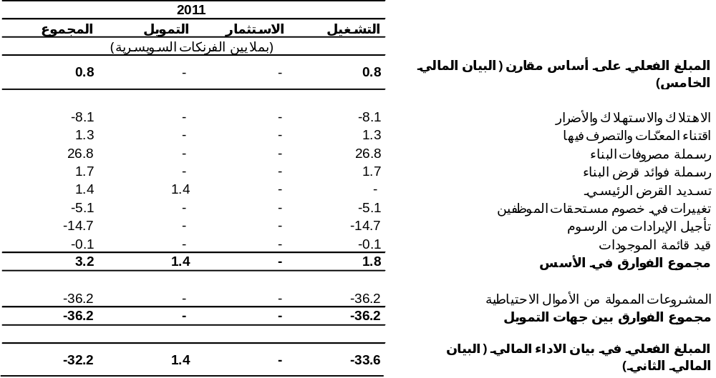
التوفيق في الفترة 2010-2011:
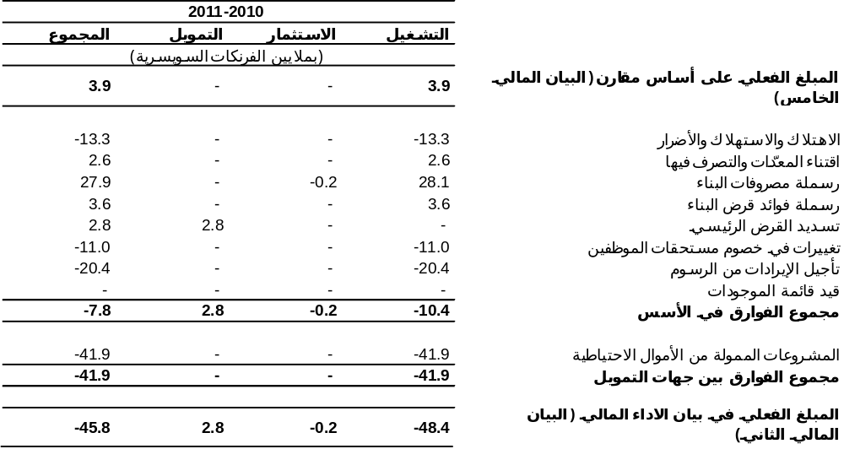
الملاحظة 23: الإيرادات
المبالغ المبينة في باب البرنامج والميزانية هي الإيرادات الفعلية المحصلة المتعلقة بميزانية المنظمة كما اعتمدتها الجمعيات. وأما الإسهامات الطوعية فهي الإيرادات المحصلة من تبرعات من جهات مانحة لفائدة مشروعات فردية غير مدرجة في البرنامج والميزانية.
وترتبط التسويات المنجزة وفقا للمعايير المحاسبية الدولية للقطاع العام بتأجيل الإيرادات غير المحصّلة. وتؤجل الإيرادات المتأتية من الإسهامات الطوعية إلى حين تحصيلها من خلال تقديم الخدمات الخاصة التي نصت عليها خطة العمل المتفق عليها مع الجهة المانحة. وتشمل الإسهامات الطوعية مبلغا مستلما قدره 6,8 مليون فرنك سويسري منقوصة منه الأموال المعادة إلى الجهات المانحة (انظر المرفق الثالث)، بتسوية بناء على المعايير المحاسبية الدولية للقطاع العام قدرها 1,8 مليون فرنك سويسري للتحركات في الإيرادات المؤجلة (انظر الملاحظة 14).
وتؤجل الإيرادات المتأتية من رسوم معاهدة التعاون بشأن البراءات ومدريد إلى حين تحصيلها من خلال نشر الطلب الدولي وفقا للقواعد المطبقة في كل اتحاد.
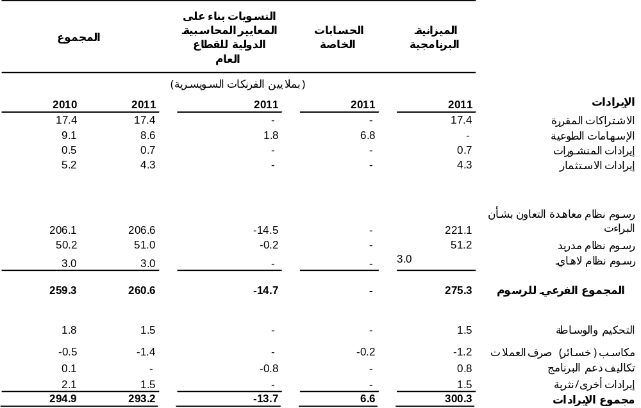
الملاحظة 24: المصروفات
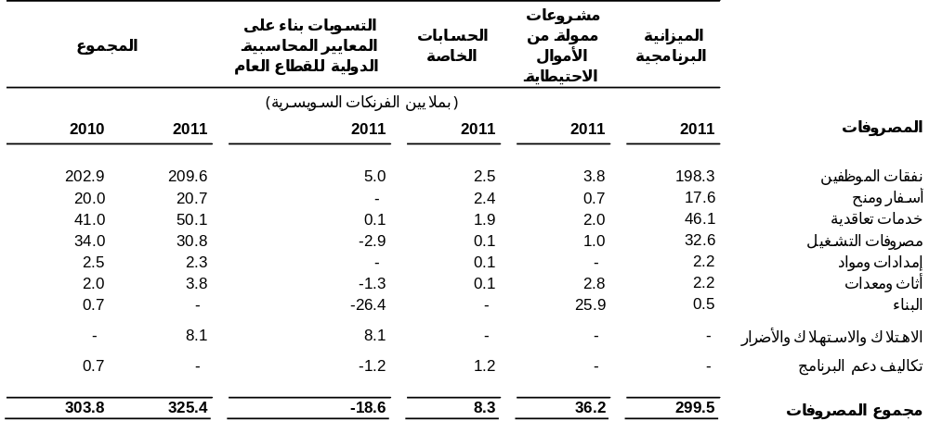
يعد تقرير مصروفات البرنامج والميزانية والإسهامات الطوعية على أساس الاستحقاق المعدل حيث تقيد المصروفات عندما تستلم السلع وتقدم الخدمات. ومع ذلك تدون تكاليف اقتناء المعدات والمصروفات المتعلقة بإعداد قوائم الموجودات والمصروفات المتعلقة بالبناء كمصروفات عندما تسدد ولا تقيد مخصصات مستحقات الموظفين ما بعد الخدمة إلا في حدود ما تم تمويله. وعلاوة على ذلك، لا تقيد التغييرات في مخصصات القروض المشكوك فيها واهتلاك المعدات والمباني وإتاحة المعدات، كمصروفات.
وتشمل نفقات الموظفين مستحقات الموظفين المؤقتين مثل الراتب الأساسي وتسوية المقر وبدل الإعالة والمساهمة في صندوق المعاشات التقاعدية وعطلة زيارة الوطن وغير ذلك من مستحقات الموظفين الدائمين والمؤقتين والخبراء الاستشاريين. ويشمل المبلغ المبين تحت عنوان التسويات بناء على المعايير المحاسبية الدولية للقطاع العام أساسا تغييرات في خصوم مستحقات الموظفين الواجب دفعها (5,1 مليون فرنك سويسري) والتحويلات للأعمال الجارية في إطار خدمات الخبراء الاستشاريين المتعلقة بمشروعات البناء والتكاليف المرتبطة بقائمة موجودات المنشورات.
وتشمل مصاريف السفر تكاليف تذكرة السفر جوا، وبدل الإقامة اليومي ومصروفات محطات السفر والوصول وغير ذلك من تكاليف السفر لفائدة موظف يسافر في مهمة رسمية وتكاليف سفر المشاركين والمحاضرين والمنتفعين بالمنح الدراسية فيما يتعلق بالأنشطة التدريبية. وتشمل الخدمات التعاقدية اتفاقات مبرمة مع المترجمين والمترجمين الفوريين وغيرهم من الموظفين أو الخبراء الاستشاريين. وتشمل المصروفات التشغيلية بنودا مثل إيجار المباني والصيانة والمرافق وأتعاب المصارف وتكاليف الاتصالات. وتشمل التسويات بناء على المعايير المحاسبية الدولية للقطاع العام أساسا رسملة الفوائد المتعلقة بالبناء الجديد (1,7 مليون فرنك سويسري) وتسديد القرض الأساسي (1,4 مليون فرنك سويسري).
وتوضع تكاليف اهتلاك المباني (4,7 مليون فرنك سويسري) والأصول غير المادية (0,4 مليون فرنك سويسري) والمعدات (1,2 مليون فرنك سويسري) والأضرار التي تلحق بالمباني (1,7 مليون فرنك سويسري) تحت باب التسويات بناء على المعايير المحاسبية الدولية للقطاع العام. وعلاوة على ذلك فإن تحويل صافي تكاليف المعدات (1,3 مليون فرنك سويسري) والبناء (26,4 مليون فرنك سويسري) إلى أصول ثابتة مدرج أيضا في التسويات بناء على المعايير المحاسبية الدولية للقطاع العام.
ويرجى الالتفات إلى أنه أعيد تصنيف مبلغ قدره 1,5 مليون فرنك سويسري من مصروفات التشغيل إلى الخدمات التعاقدية في الأرقام المقارنة لسنة 2010 لتيسير المقارنة بين مصروفات سنة 2011 ومصروفات سنة 2010. وبالتالي يعكس تصنيف مصروفات سنة 2010 بمزيد من الدقة التصنيف المستخدم لسنة 2011.
الملاحظة 25: مكاسب وخسائر متعلقة بسعر صرف العملات
تحقق المنظمة أرباحا وتتكبد خسائر تتعلق بسعر صرف العملات على معاملات حسابات دائنة وحسابات مدينة بعملات أخرى غير الفرنك السويسري استنادا إلى معدل سعر الصرف المطبق في تاريخ المعاملات. وتنجم خسائر وأرباح تتعلق بسعر صرف العملات أيضا من المبالغ المدفوعة إلى إدارات البحث الدولي بناء على معاهدة التعاون بشأن البراءات والتي تقدر قيمتها بعملة هذه الإدارات ولكن الويبو تحصلها بالفرنك السويسري أو يحصلها مكتب تسلم الطلبات الوطني بالعملة المحلية. وبالإضافة إلى ذلك، تقيد في البيانات المالية الأرباح والخسائر غير المحققة فيما يتعلق بإعادة تقييم حسابات البنوك وغير ذلك من الأصول النقدية والخصوم بالفرنك السويسري بسعر الصرف المطبق في تاريخ تقديم التقرير. ويقيد الأثر الصافي لجميع الأرباح والخسائر البالغة 1,3- مليون فرنك سويسري والمتعلقة بسعر الصرف بوصفه جزءا من الإيرادات في بيان الأداء المالي، في إطار رسوم معاهدة التعاون بشأن البراءات (0,3 مليون فرنك سويسري) والتحكيم والوساطة (0,1- مليون فرنك سويسري) والإيرادات الأخرى/النثرية (1,5- مليون فرنك سويسري).
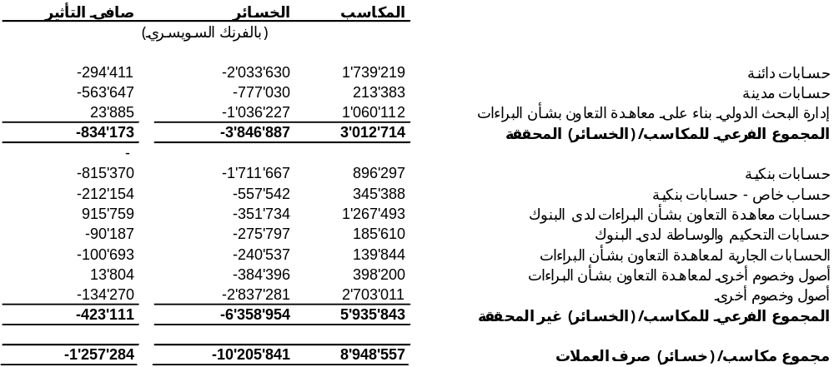
الملاحظة 26: أحداث طرأت بعد تاريخ تقديم التقرير المالي
حدد تاريخ تقديم التقرير في 31 ديسمبر 2011 وأذن بإصدار البيانات المالية بتاريخ 30 يونيو 2012. ولم تحدث أية أحداث مهمة إيجابية أو سلبية قد تؤثر في البيانات في الفترة الممتدة من تاريخ تقديم التقرير إلى التاريخ الذي أذن فيه بإصدار البيانات المالية.
الملاحظة 27: إعداد تقارير القطاعات
تعرض تقارير القطاعات في شكل يمثل مختلف الاتحادات والقطاعات التي تتألف منها المنظمة العالمية للملكية الفكرية. وقد أنشئت الاتحادات بموجب مختلف المعاهدات التي تديرها الويبو.
وتم توحيد تقارير اتحادات الويبو الممولة من الاشتراكات لأغراض تتعلق بالتقديم. وتشمل هذه الاتحادات اتحادات باريس وبرن ولوكارنو ونيس والتصنيف الدولي للبراءات إلى جانب المهام التي تغطيها اتفاقية الويبو. ويخضع كل من اتحاد معاهدة التعاون بشأن البراءات واتحاد مدريد (العلامات التجارية) واتحاد لاهاي (النماذج والرسوم الصناعية) واتحاد لشبونة (تسميات المنشأ) لجمعية عامة تجتمع سنويا لاعتماد الميزانية واتخاذ إجراءات أخرى حسبما يكون مناسبا بناء على المعاهدات المعنية.
وتملك المنظمة ككل الأصول والخصوم، خلاف الأموال الاحتياطية التي تكون صافي الأصول، وهي مسؤولة عنها، وليس لاتحادات أو قطاعات بعينها أصول أو خصوم. وتدعم الأصول والخصوم عامة عددا كبيرا من الأنشطة التي تقدم الخدمات في إطار الاتحادات المتعددة (القطاعات). ويتعلق الاستثناء الوحيد بالملكية الاستثمارية في ميران الذي ترجع ملكيته إلى اتحاد مدريد. وبناء على ذلك، فإن الأصول والخصوم الفردية لا تذكر عند الكشف عن المعلومات المتعلقة بالقطاعات أو الاتحادات الفردية ولكنها تبين بشكل منفصل بوصفها أصولا وخصوما غير مخصصة. ولا تبين القطاعات الفردية إلا صافي الأصول/الممتلكات بما في ذلك صناديق رؤوس الأموال العاملة.
وتسند معظم الإيرادات في حسابات الويبو بحسب كل اتحاد. ووزعت الإيرادات المحصلة من الفوائد على الاتحادات استنادا إلى مجموع المبالغ الاحتياطية من السيولة والإيرادات المتداولة في سنة 2011. وتقسم المصروفات بحسب كل برنامج ثم يعاد تخصيصها ثانية لفائدة الاتحادات المختلفة استنادا إلى منهجية تحظى بقبول الجمعية العامة للويبو حيث أن هذه العملية جزء من اعتماد برنامج الويبو وميزانيتها للفترة 2008-2009.
وخصص جزء منفصل للإسهامات الطوعية وهي أموال تديرها الويبو نيابة عن الجهات المانحة لتنفيذ برامج تتعلق بولاية الويبو. وتحسب الإيرادات والمصروفات المتصلة بالإسهامات الطوعية (حسابات خاصة) بشكل منفصل في نظام المحاسبة المالية
وتقسم جميع المصروفات على الاتحادات التي تتشكل منها القطاعات استنادا إلى منهجية التوزيع المعتمدة. وتدون مصروفات قطاع الحسابات الخاصة المتعلقة بالإسهامات الطوعية المقدمة للمنظمة، بوصفها تكاليف متداولة. وتعتبر تكاليف برنامج الدعم التي تكبدتها الاتحادات لدعم الحسابات الخاصة التكاليف الوحيدة المشتركة بين القطاعات. وتمول الحسابات الخاصة تكاليف برنامج الدعم استنادا إلى نسبة من إجمالي النفقات المباشرة المحددة في الاتفاق المبرم مع الجهة المانحة.

الإيرادات والمصروفات والاحتياطي بحسب كل قطاع
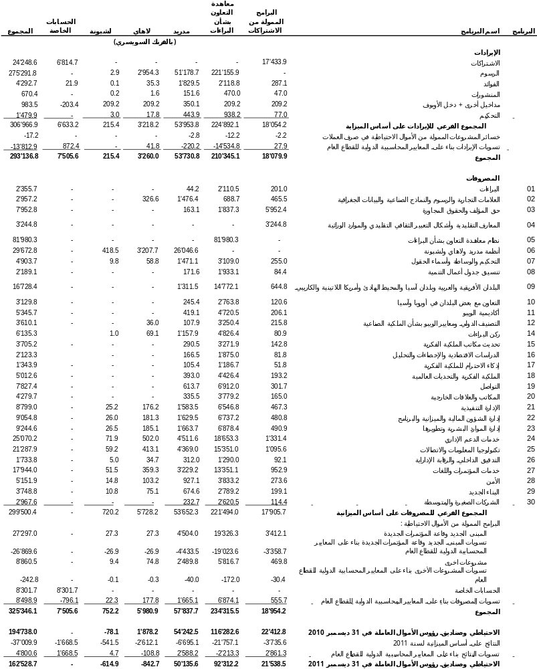

المرفق الأول
بيان الوضع المالي بحسب كل نشاط [غير مراجع]
في 31 ديسمبر 2011
(بالفرنك السويسري)
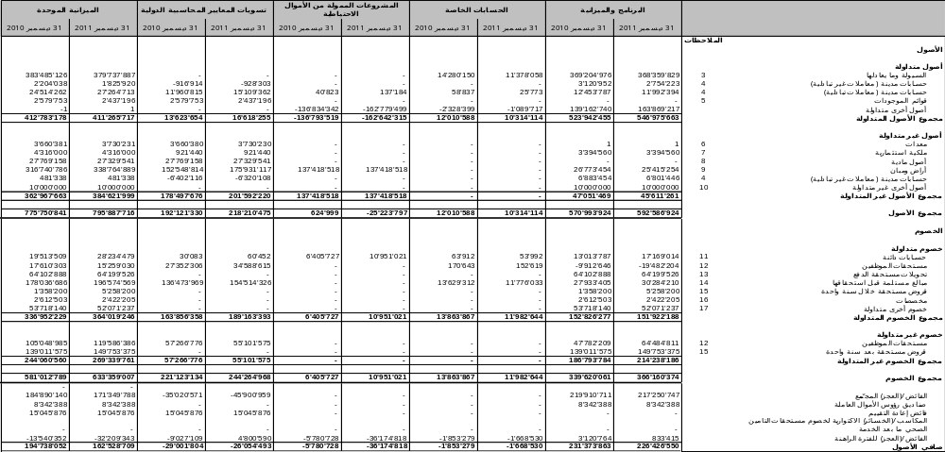
المرفق الثاني
بيان الأداء المالي بحسب كل نشاط [غير مراجع]
للسنة المنتهية في 31 ديسمبر 2011
(بالفرنك السويسري)
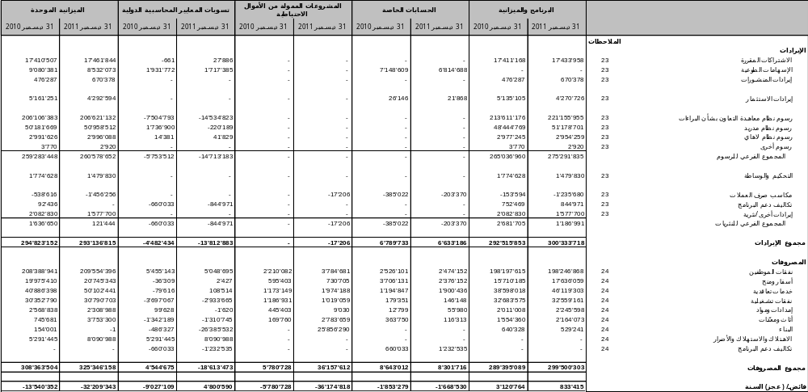
المرفق الثالث
حسابات خاصة بحسب مساهمة المانحين
(بالفرنك السويسري)
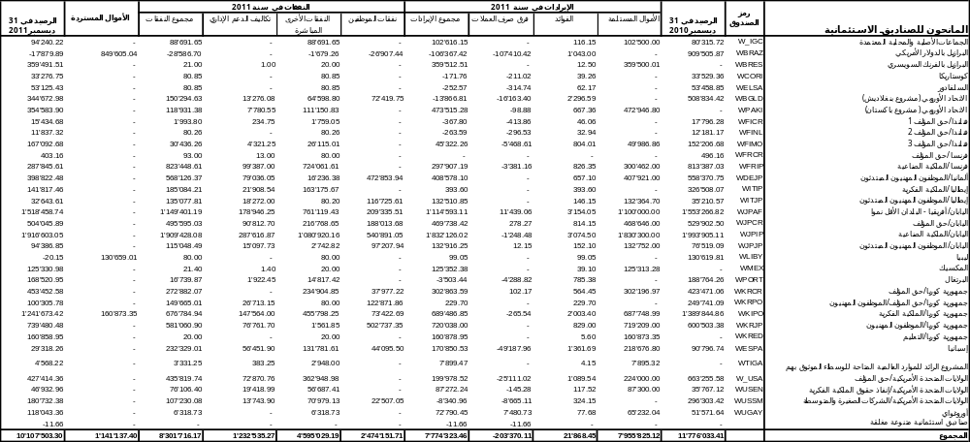
أعد هذا الجدول وفقا لمتطلبات الجهات المانحة بموجب المعايير المحاسبية لمنظومة الأمم المتحدة التي لا تشمل مستحقات النفقات. ولا ترد تسويات الرصيد في نهاية الفترة (31 ديسمبر 2011) بناء على المعايير المحاسبية الدولية للقطاع العام في هذا الجدول، لكنها ترد ضمن المبالغ المستلمة قبل استحقاقها المبينة في الملاحظة 14 (انظر سطر.الإيرادات غير التبادلية المؤجلة).

